APLIKASI GAME PENGELOMPOKKAN JENIS SAMPAH BERBASIS ANDROID

SKRIPSI


OLEH :
M. NUR FAJAR MUBARAK
2013.02.0071

PROGRAM STUDI: TEKNIK INFORMATIKA

SEKOLAH TINGGI MANAJEMEN INFORMATIKA
DAN KOMPUTER (STMIK) HANDAYANI
MAKASSAR
2019
APLIKASI GAME PENGELOMPOKKAN JENIS SAMPAH BERBASIS ANDROID

SKRIPSI

Diajukan sebagai salah satu syarat untuk mencapai gelar Sarjana Komputer
Program Studi Teknik Informatika

Disusun dan diajukan oleh :

M. NUR FAJAR MUBARAK
2013.02.0071

PROGRAM STUDI: TEKNIK INFORMATIKA

SEKOLAH TINGGI MANAJEMEN INFORMATIKA
DAN KOMPUTER (STMIK) HANDAYANI
MAKASSAR
2019

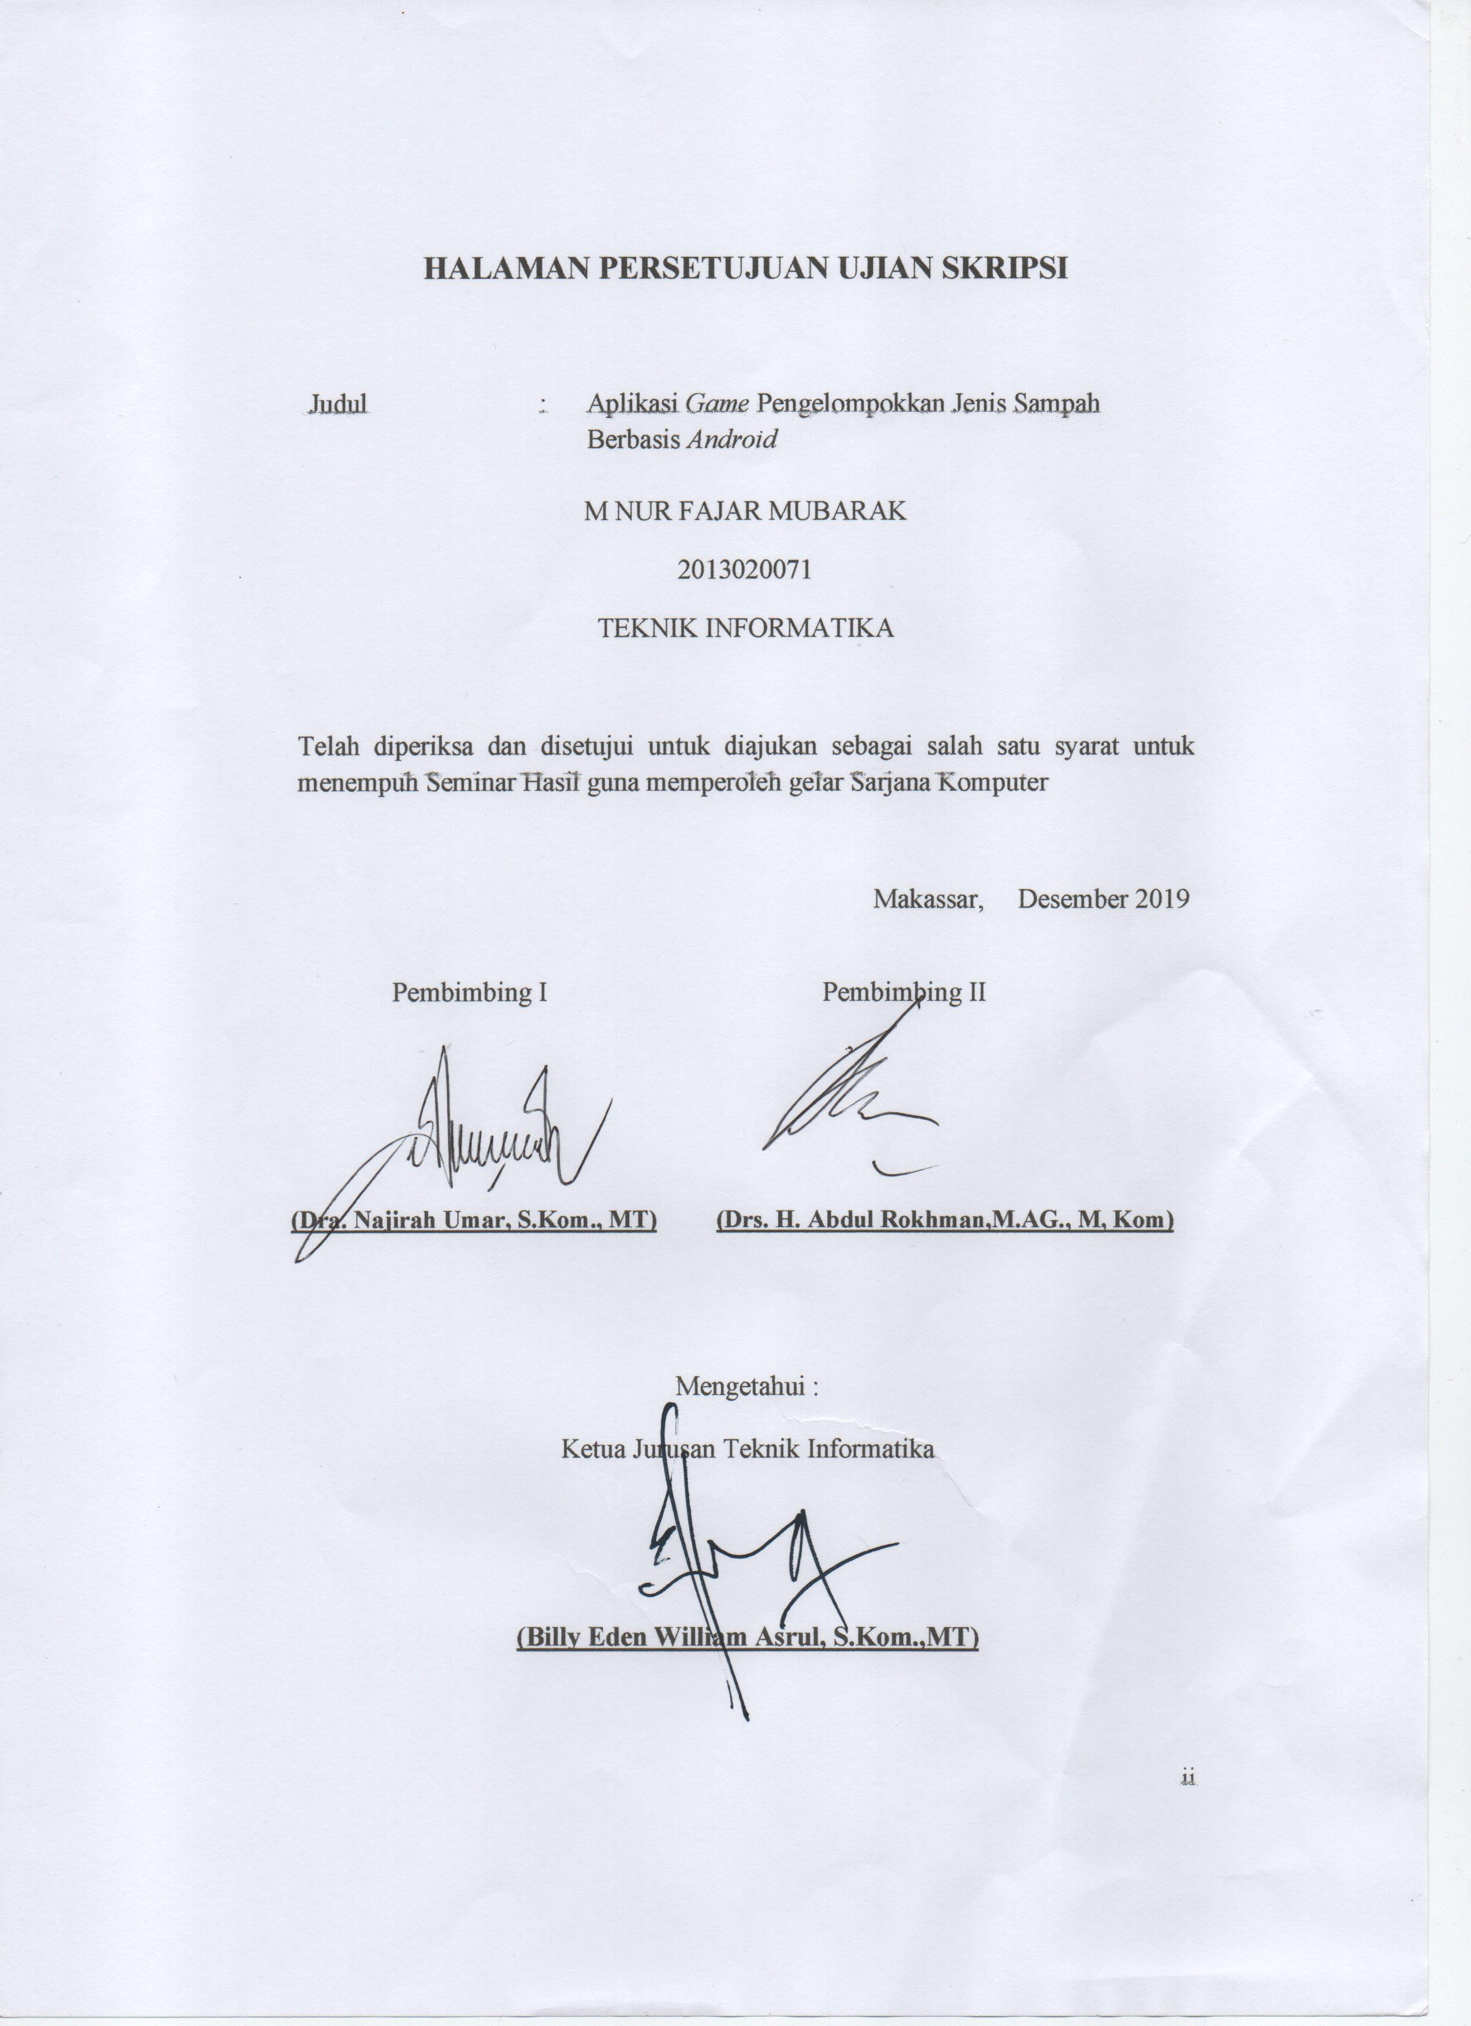
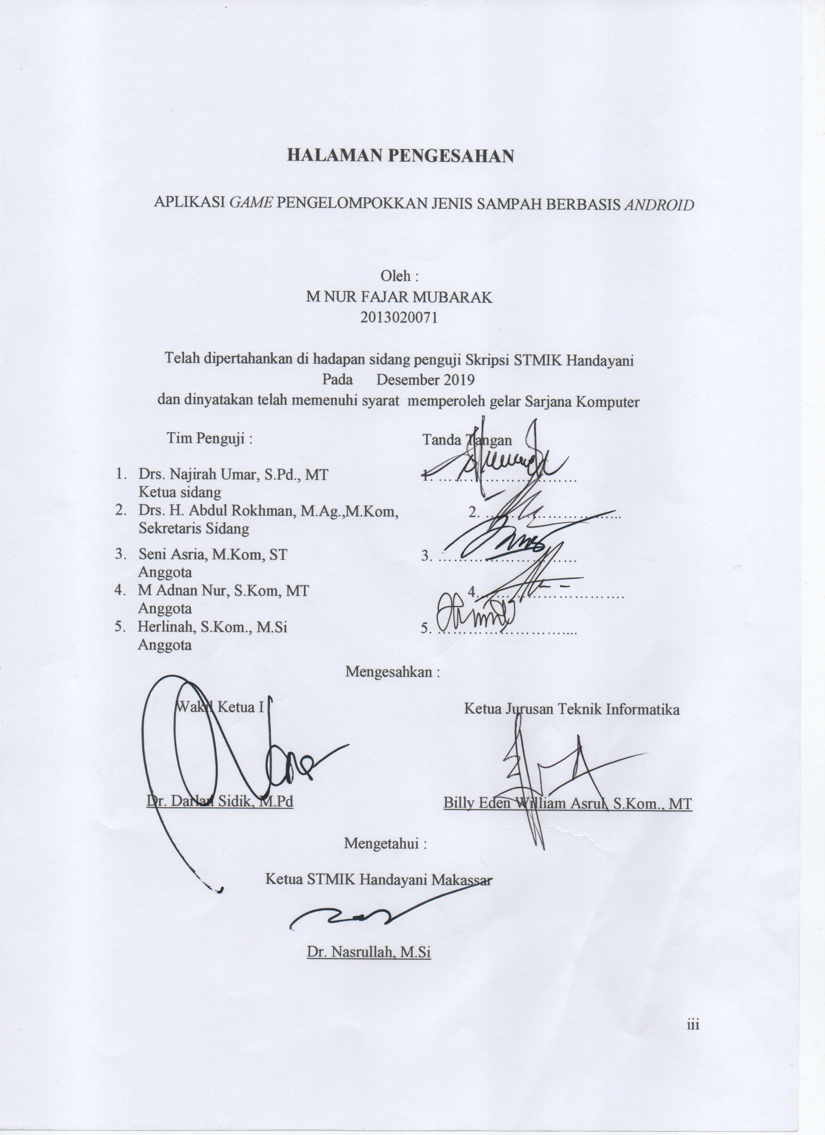

Aplikasi Game Pengelompokkan Jenis Sampah Berbasis Android

M Nur Fajar Mubarak, 2019
Dibimbing oleh: Najirah Umar dan Abd. Rochman

ABSTRAK

Penelitian ini bertujuan untuk (1) Merancang game membedakan sampah organik dan anorganik yang dapat menambah pengetahuan kepada anak sejak dini. (2) Mengimplementasikan jenis gameplay baru pada game membedakan sampah organik dan anorganik agar lebih menarik.
Game ini dirancang dengan menggunakan metodologi waterfall dan dibuat dengan menggunakan software Unity 3D serta bahasa pemrograman C# karena memiliki keuntungan yaitu Open Source dan dapat diterapkan di OS Android. Penggunaan gameplay jenis baru dengan menggunakan Accelometer Controller menambah kesan unik dan menarik pada game.
Goal dari Pengelompokkan Jenis Sampah Berbasis Android ini memberikan pengetahuan pengelompokkan sampah secara tepat dan benar serta pengetahuan tentang pengolahan sampah yang dapat didaur ulang kembali sehingga mengurangi dampak dari pengrusakan lingkungan lebih jauh kedepannya degnan memanfaatkan limbah sampah daur ulang.
Kata Kunci: Android, Game, Organik, NonOrganik

KATA PENGANTAR

Puji syukur yang tak terhingga penulis ucapkan kehadirat Allah SWT atas segala petunjuk dan kasih sayang senantiasa dicurahkan kepada penulis untuk menyelesaikan penulisan skripsi ini, salam dan shalawat kepada Nabi Muhammad SAW. Yang telah membawa kita semua dari alam yang biadab menuju alam yang penuh adab.
Skripsi ini disusun sebagai persyaratan dalam menyelesaikan jenjang program pendidikan Strata Satu (S1) pada STMIK Handayani Makassar dan juga merupakan laporan akhir yang wajib diselesaikan oleh setiap mahasiswa STMIK Handayani Makassar. Semoga dapat memberikan nilai tambah bagi semua pihak yang terkait di dalamnya dan khususnya pada penulis.
Dengan segala kerendahan hati penulis menyampaikan terima kasih yang tak terhingga atas segala bantuan berupa sumbangan pemikiran, arahan, saran kepada penulis. Oleh karena itu penulis mengucapkan terima kasih yang setulus-tulusnya kepada:
- Bapak Drs. Nasrullah, M. Si. Selaku Ketua Sekolah TInggi Manajemen Informatika dan Komputer (STMIK) Handayani Makassar.
- Bapak Billy Eden William Asrul, S.Kom, MT. Selaku Ketua Jurusan Teknik Informatika STMIK Handayani Makassar yang selalu memberikan masukan maupun bimbingan kepada penulis.
- Bapak Drs. H. Abd.Rochman, M.Ag. dan Ibu Najirah Umar, S. Kom, MT selaku dosen pembimbing yang telah merelakan waktu, pikiran dan tenaganya untuk memberikan petunjuk, saran serta bimbingan kepada penulis hingga skripsi ini dapat terselesaikan.
- Seluruh Keluarga Besar STMIK Handayani Makassar, terima kasih atas kerjasamanya.
- Kedua orang tua tercinta, saudara-saudariku yang senantiasa memberikan dukungan baik berupa materi maupun non materi.
Penulis menyadari bahwa dalam penyusunan skripsi ini masih terdapat kekurangan karena keterbatasan penulis sebagai manusia biasa. Olehnya itu penulis mengharapkan adanya saran atau kritikan yang sifatnya membangun untuk kesempurnaan skripsi ini dimasa mendatang. Akhirnya, semoga rahmat Allah tetap tercurahkan untuk segala rencana dan aktivitas kita, semoga pula skripsi ini dapat bermanfaat bagi kita semua.
Makassar, Desember 2019

Penulis

DAFTAR ISI

HALAMAN JUDUL i
HALAMAN PENGAJUAN ii
HALAMAN PERSETUJUAN UJIAN SKRIPSI iii
ABSTRAK iv
KATA PENGANTAR v
DAFTAR ISI vii
DAFTAR TABEL x
DAFTAR GAMBAR xii
BAB I 1
PENDAHULUAN 1
- Latar Belakang Masalah 1
- Batasan Masalah 2
- Rumusan Masalah 3
- Tujuan Penelitian 3
- Manfaat Penelitian 4
- Penegasan Konsep 4
BAB II 6
TINJAUAN PUSTAKA 6
- Pengertian Game 6
- Sampah 7
- Sampah Organik 7
- Sampah Anorganik 8
- Android 8
- Metode Waterfall 11

Unity 15
- Bahasa C# 16
- Audacity 27
- CorelDraw 28
- Unified Modelling Language (UML) 29
- Metode Pengujian 36
- Penelitian Terkait 39
- Kerangka Berfikir 41
BAB III 42
METODE PENELTIAN 42
- Pengambaran Sistem 42
- Analisis Kebutuhan 44
- Teknik Pengumpulan Data 45
BAB IV 47

ANALISIS DAN PERANCANGAN SISTEM 48
- Pemodelan Sistem 48
- Implementasi Metode Waterfall Pada Game 53
- Proses Pembuatan Game Trash Recycle 73
- Langkah-Langkah Cara Bermain 88
- Pengujian Menggunakan Black Box 90

BAB V 95
PENUTUP 95
- Kesimpulan 95
- Saran 95

DAFTAR PUSTAKA 97

DAFTAR TABEL

Tabel 2.1 Tipe Data Intergral 23
Tabel 2.2 Tipe Data Floating Point dan Decimal 24
Tabel 2.3. Simbol Use case 29
Tabel 2.4. Simbol Activities 32
Tabel 2.5. Simbol sequence diagram 34
Tabel 2.6. Simbol-simbol flowchart program 35
Tabel 2.7 Kerangka Berfikir 41
Tabel 3.1 Deskripsi Use case Diagram yang berjalan 42
Tabel 3.2 Deskripsii Use case Diagram Pemain 43

Tabel 4.1 Deskripsi Use case Pemain 47

Tabel 4.2. Rencana Pengujian 69

Tabel 4.3. Hasil Pengujian Menu Intro 70

Tabel 4.4. Hasil Pengujian Menu Utama 70

Tabel 4.5. Hasil Pengujian Gameplay Level Pengumpulan Sampah 71

Tabel 4.6. Hasil Pengujian Gameplay Level Pemilahan Sampah 71

Tabel 4.7. Hasil Pengujian Menu Galeri 72

Tabel 4.8. Uji coba sistem kepada pengguna 91

Tabel 4.9. Kriteria Interpretasi skor 93

DAFTAR GAMBAR
Gambar 2.1 Waterfall Pressman 11
Gambar 2.2 Tipe Data C 22
Gambar 3.1 Use case diagram sistem yang berjalan 42
Gambar 3.2 Use case diagram sistem yang diusulkan 43

Gambar 4.1 Use case Diagram 47
Gambar 4.2 Actifity Diagram Menu Utama 50
Gambar 4.3 Activity Diagram Gameplay 51
Gambar 4.4 Perancangan antar muka tampilan intro 58
Gambar 4.5 Perancangan antar muka tampilan Main Menu 58
Gambar 4.6 Perancangan Antar Muka Tampilan Gameplay Memungut Sampah 59
Gambar 4.7 Perancangan Antar Muka Tampilan Gameplay Memilah Sampah 59
Gambar 4.8 Perancangan antar muka tampilan Galeri 60
Gambar 4.9 Tampilan Awal Game 62
Gambar 4.10 Tampilan Menu Utama 63
Gambar 4.11 Tampilan Gameplay Level Pertama Pengumpulan Sampah 64
Gambar 4.12 Tampilan Gameplay Level Pemilahan Sampah 65
Gambar 4.13 Tampilan Menu Galeri Sampah 67
Gambar 4.14 Pembuatan Desain Konsep di CorelDraw 74
Gambar 4.15 Gambar rincian page desain konsep yang dipergunakan 74
Gambar 4.16 Penyusunan gambar untuk diekstrak 75
Gambar 4.17 Proses impor asset 2D ke unity 76
Gambar 4.18 Setting asset 2D di Unity 77
Gambar 4.19 Proses pemecahan asset 2D di Unity 78
Gambar 4.20 Proses build awal game 79
Gambar 4.21 Memasukkan script kebagian komponen dari inspector objek player 82
Gambar 4.22 Menjalankan game menggunakan compiler internal dari unity 82
Gambar 4.23 Tampilan layout dari build setting 83
Gambar 4.24 Pengimputan nama dan versi dari aplikasi game 84
Gambar 4.25 Tampilan layout settingan resolution dan presentation 85
Gambar 4.26 Tampilan layout settingan other setting 86
Gambar 4.27 Tampilan layout untuk menyimpan aplikasi ketika terbuild 87
Gambar 4.28 Tampilan proses build yang sedang berjalan 87
Gambar 4.29 Tampilan proses build telah sukses 88
Gambar 4.30 Tampilan ketika permainan dimulai 89
Gambar 4.31 Tampilan ketika permainan level ke dua 89

BAB I
PENDAHULUAN
- Latar Belakang Masalah
Sampah merupakan masalah yang tidak pernah terselesaikan di kota-kota besar, termasuk salah satunya adalah di Makassar. Banyak cara yang sudah dilakukan pemerintah untuk menangani permasalah sampah melalui program-program yang dapat memanfaatkan sampah, seperti pengolahan sampah terpadu melalui program 3R sampai dengan pengolahan sampah berwawasan lingkungan. Program-program yang sudah dijalankan tersebut, belum juga dapat mengatasi permasalahan sampah sesuai dengan harapan secara keselurahan, karena tidak cukup hanya dengan upaya yang dilakukan pemerintah saja tetapi diperlukan juga kesadaran dari setiap masyarakat. Perkembangan teknologi yang begitu pesat dapat dimanfaatkan untuk mengatasi permasalahan-permasalahan tersebut secara bertahap. Meningkatkan kesadaran masyarakat mengenai permasalahan tentang sampah dapat dilakukan sejak dini mulai dari anak-anak.
Meningkatkan kesadaran anak-anak tentang sampah dapat dituangkan melalui game. Game diminati oleh berbagai kalangan, mulai dari anak-anak sampai dengan orang dewasa sebagai sarana hiburan. Kebanyakan game yang beredar sekarang hanya memetingkan segi hiburannya saja dan tidak mengandung unsur edukasi didalamnya. Hal ini tentu saja menimbulkan dampak negatif yaitu anak-anak cenderung malas belajar dan hanya gemar bermain saja. Game yang cocok untuk anak-anak adalah game yang mengandung unsur edukasi. Game edukasi memberikan proses pembelajaran secara tidak langsung yang terjadi saat anak-anak bermain, sehingga proses pembelajaran akan lebih menarik dan menyenangkan.
Game edukasi mengenal jenis-jenis sampah dibuat untuk memberikan pengetahuan terhadap anak-anak mengenai jenis-jenis sampah di sekitar lingkungannya, dengan demikian dapat menumbuhkan kepedulian terhadap lingkungan sejak usia dini, serta secara tidak langsung membantu program pemerintah dalam penanganan permasalahan sampah. Game edukasi dituangkan dalam sistemoperasi berbasis mobile Android. Sistem berbasis Android merupakan sebuah sistem operasi yang berbasis Linux untuk telepon seluler seperti smartphone dan komputer tablet. Aplikasi game edukasi merupakan suatu aplikasi berbentuk gamemobile, dimana dalam game,user akan mengenal jenis-jenis sampah dan membuangnya sesuai dengn tong sampah yang disediakan untuk membantu proses pemilahan sampah yang kemudian secara garis besar mengetahui cara memanfaatkannya.
- Batasan Masalah
Adapun Batasan Masalah dalam penelitian ini adalah sebagai berikut :
- Game hanya dapat digunakan pada platform Android dan berbasis 2D.
- Game ini dimainkan secara Single Player (Pemain Tunggal).
- Game ini hanya dapat membedakan 2 golongan sampah organik dan non-organik.
- Game ini dapat dijalankan di versi android minimum 4.1 (Jelly Bean) dan maksimum 8.0 (Oreo).
- Rumusan Masalah
Berdasarkan latar belakang yang telah diuraikan diatas, didapatkan suatu perumusan masalah, yaitu:
1.Bagaimana merancang game membedakan sampah organik dan nonorganik yang dapat menambah pengetahuan kepada anak sejak dini?
2. Bagaimana cara mengimplementasikan jenis gameplay baru pada game membedakan sampah organik dan anorganik agar lebih menarik?

- Tujuan
Adapun tujuan dari penelitian ini adalah :
- Merancang game membedakan sampah organik dan anorganik yang dapat menambah pengetahuan kepada anak sejak dini.
- Mengimplementasikan jenis gameplay baru pada game membedakan sampah organik dan anorganik agar lebih menarik.

- Manfaat Penelitian
Manfaat yang akan dicapai dalam penelitian ini adalah sebagai berikut :
- Sebagai salah satu media pembelajaran bagi masyarakat awam untuk lebih mudah belajar membedakan sampah organik dan anorganik.
- Sebagai media belajar sambil bermain bagi masyarakat awam untuk tidak merasa acuh tak acuh atau merasa mengabaikan perbedaan sampah organik dan anorganik.
- Sebagai pengalaman langsung bagi penulis dalam menyusun karya tulis ilmiah
- Sebagai ubahan referensi bagi pihak lain yang bermaksud melakukan kegiatan serupah.
- Penegasan Konsep
- Game merupakan salah satu jenis kegiatan bermain dengan pemainnya berusaha meraih tujuan dari game tersebut dengan melakukan aksi sesuai dari game tersebut.
- Android adalah platform pertama yang bersifat terbuka dan konprehensif untuk perangkat mobile.
- Sampah Organik terdiri dari bahan-bahan penyusun tumbuhan dan hewan yang diambil dari alam atau dihasilkan dari kegiatan pertanian, perikanan atau yang lain. Sampah ini dengan mudah diuraikan dalam proses alami sedangkan sampah anorganik berasal dari sumber daya alam tak terbaharui seperti mineral dan minyak bumi, atau dari proses industri.

BAB II
TINJAUAN PUSTAKA
- Pengertian Game
Menurut Antounius (2011), Game merupakan salah satu media hiburan yang paling popular untuk semua kalangan usia. Sejak pertama kali ditemukan sampai saat sekarang, teknologi game telah melamai kemajuan yang terbialng pesat. Hal ini ditandai dengan berkembangnya jenis game, produk, alat dan jenis interaksi game dengan penggunaan yang semakin beragam bentuknya. Permainan (games) adalah setiap kontes antara pemain yang berinteraksi satu sama lain dengan mengikuti aturan-aturan tertentu untuk mencapai tujuan tertentu. Jadi permainan adalah cara bermain dengan mengikuti aturan-aturan tertentu yang dapat dilakukan secara individu maupun berkelompok guna mencapai tujuan tertentu. Alat permainan adalah semua alat bermain yang dapat digunakan oleh peserta didik untuk memenuhi naluri bermainnya dan memiliki barbagai macam sifat, seperti bongkar pasang, mengelompokkan, memadukan, mencari padanannya, merangkai, membentuk, atau menyusun sesuai dengan bentuk aslinya. Menurut Andang Ismail (2009:17) Permainan adalah bagian mutlak dari kehidupan anak dan permainan merupakan bagian integral dari proses pembentukan kepribadian anak. Menurut As’Adi Muhammad (2009:26) mengatakan bahwa defenisi permainan adalah usaha olah diri (olah pikiran dan olah fisik) yang sangat bermanfaat bagi peningkatan dan pengembangan motivas, kinerja, dan prestasi dalam melaksanakan tugas dan kepentingan organisasi dengan lebih baik. Game adalah bentuk seni dimana penggunanya disebut dengan pemain (player), diharuskan membuat keputusan-keputusan dengan tujuan mengelola sumber daya yang diperoleh dari kesempatan-kesempatan bermain (token) miliknya untuk mencapai tujuan tertentu. Video game adalah bentuk game yang interaksi umumnya melibatkan media video dan audio.
- Sampah
Sampah merupakan produk samping dari aktivitas masyarakat.Pengertian sampah adalah hasil sisa dari produk atau sesuatu yang dihasilkan dari sisasisa penggunaan yang manfaatnya lebih kecil dari pada produk yang digunakan oleh penggunanya, sehingga hasil dari sisa ini dibuang atau tidak digunakan kembali (Sony, 2008)
- Sampah Organik
Sampah Organik terdiri dari bahan-bahan penyusun tumbuhan dan hewan yang diambil dari alam atau dihasilkan dari kegiatan pertanian, perikanan atau yang lain. Sampah ini dengan mudah diuraikan dalam proses alami. Sampah rumah tangga sebagian besar merupakan bahan organik. Termasuk sampah organik, misalnya sampah dari dapur, sisa tepung, sayuran, kulit buah, dan daun.
- Sampah Anorganik
Sampah Anorganik berasal dari sumber daya alam tak terbaharui seperti mineral dan minyak bumi, atau dari proses industri. Beberapa dari bahan ini tidak terdapat di alam seperti plastik dan aluminium. Sebagian zat anorganik secara keseluruhan tidak dapat diuraikan oleh alam, sedang sebagian lainnya hanya dapat diuraikan dalam waktu yang sangat lama. Sampah jenis ini pada tingkat rumah tangga, misalnya berupa botol, botol plastik, tas plastik, dan kaleng. (Dias.2009)
- Android
Android adalah sistem operasi berbasis Linux yang dirancang untuk perangkat bergerak layar sentuh seperti telepon pintar dan komputer tablet. Android awalnya dikembangkan oleh Android, Inc., dengan dukungan finansial dari Google, yang kemudian membelinya pada tahun 2005. Sistem operasi ini dirilis secara resmi pada tahun 2007, bersamaan dengan didirikannya Open Handset Alliance, konsorsium dari perusahaan-perusahaan perangkat keras, perangkat lunak, dan telekomunikasi yang bertujuan untuk memajukan standar terbuka perangkat seluler. Ponsel Android pertama mulai dijual pada bulan Oktober 2008. Antarmuka pengguna Android umumnya berupa manipulasi langsung, menggunakan gerakan sentuh yang serupa dengan tindakan nyata, misalnya menggeser, mengetuk, dan mencubit untuk memanipulasi objek di layar, serta papan ketik virtual untuk menulis teks. Selain perangkat layar sentuh, Google juga telah mengembangkan Android TV untuk televisi, Android Auto untuk mobil, dan Android Wear untuk jam tangan, masing-masingnya memiliki antarmuka pengguna yang berbeda. Varian Android juga digunakan pada komputer jinjing, konsol permainan, kamera digital, dan peralatan elektronik lainnya.
Android adalah sistem operasi dengan sumber terbuka, dan Google merilis kodenya di bawah Lisensi Apache. Kode dengan sumber terbuka dan lisensi perizinan pada Android memungkinkan perangkat lunak untuk dimodifikasi secara bebas dan didistribusikan oleh para pembuat perangkat, operator nirkabel, dan pengembang aplikasi. Selain itu, Android memiliki sejumlah besar komunitas pengembang aplikasi (apps) yang memperluas fungsionalitas perangkat, umumnya ditulis dalam versi kustomisasi bahasa pemrograman Java. Pada bulan Oktober 2013, ada lebih dari satu juta aplikasi yang tersedia untuk Android, dan sekitar 50 miliar aplikasi telah diunduh dari Google Play, toko aplikasi utama Android. Sebuah survei pada bulan April-Mei 2013 menemukan bahwa Android adalah platform paling populer bagi para pengembang, digunakan oleh 71% pengembang aplikasi bergerak. Di Google I/O 2014, Google melaporkan terdapat lebih dari satu miliar pengguna aktif bulanan Android, meningkat dari 583 juta pada bulan Juni 2013.
Faktor-faktor di atas telah memberikan kontribusi terhadap perkembangan Android, menjadikannya sebagai sistem operasi telepon pintar yang paling banyak digunakan di dunia, mengalahkan Symbian pada tahun 2010. Android juga menjadi pilihan bagi perusahaan teknologi yang menginginkan sistem operasi berbiaya rendah, bisa dikustomisasi, dan ringan untuk perangkat berteknologi tinggi tanpa harus mengembangkannya dari awal. Sifat Android yang terbuka juga telah mendorong munculnya sejumlah besar komunitas pengembang aplikasi untuk menggunakan kode sumber terbuka sebagai dasar proyek pembuatan aplikasi, dengan menambahkan fitur-fitur baru bagi pengguna tingkat lanjut atau mengoperasikan Android pada perangkat yang secara resmi dirilis dengan menggunakan sistem operasi lain.
Pada November 2013, Android menguasai pangsa pasar telepon pintar global, yang dipimpin oleh produk-produk Samsung, dengan persentase 64% pada bulan Maret 2013. Pada Juli 2013, terdapat 11.868 perangkat Android berbeda dengan beragam versi. Keberhasilan sistem operasi ini juga menjadikannya sebagai target ligitasi paten "perang telepon pintar" antar perusahaan-perusahaan teknologi. Hingga bulan Mei 2013, total 900 juta perangkat Android telah diaktifkan di seluruh dunia, dan 48 miliar aplikasi telah dipasang dari Google Play. (Wikipedia.org).

- Metode Waterfall
Menurut Pressman (2015:42), model waterfall adalah model klasik yang bersifat sistematis, berurutan dalam membangun software. Nama model ini sebenarnya adalah “Linear Sequential Model”. Model ini sering disebut juga dengan “classic life cycle” atau metode waterfall. Model ini termasuk ke dalam model generic pada rekayasa perangkat lunak dan pertama kali diperkenalkan oleh Winston Royce sekitar tahun 1970 sehingga sering dianggap kuno, tetapi merupakan model yang paling banyak dipakai dalam Software Engineering (SE). Model ini melakukan pendekatan secara sistematis dan berurutan. Disebut dengan waterfall karena tahap demi tahap yang dilalui harus menunggu selesainya tahap sebelumnya dan berjalan berurutan.
Fase-fase dalam Waterfall Model menurut referensi Pressman :
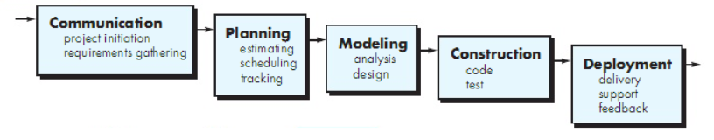
Gambar 2.1 Waterfall Pressman (Pressman, 2015:42)
- Communication (Project Initiation & Requirements Gathering)
Sebelum memulai pekerjaan yang bersifat teknis, sangat diperlukan adanya komunikasi dengan customer demi memahami dan mencapai tujuan yang ingin dicapai. Hasil dari komunikasi tersebut adalah inisialisasi proyek, seperti menganalisis permasalahan yang dihadapi dan mengumpulkan data-data yang diperlukan, serta membantu mendefinisikan fitur dan fungsi software. Pengumpulan data-data tambahan bisa juga diambil dari jurnal, artikel, dan internet.
- Planning (Estimating, Scheduling, Tracking)
Tahap berikutnya adalah tahapan perencanaan yang menjelaskan tentang estimasi tugas-tugas teknis yang akan dilakukan, resiko-resiko yang dapat terjadi, sumber daya yang diperlukan dalam membuat sistem, produk kerja yang ingin dihasilkan, penjadwalan kerja yang akan dilaksanakan, dan tracking proses pengerjaan sistem.
- Modeling (Analysis & Design)
Tahapan ini adalah tahap perancangan dan permodelan arsitektur sistem yang berfokus pada perancangan struktur data, arsitektur software, tampilan interface, dan algoritma program. Tujuannya untuk lebih memahami gambaran besar dari apa yang akan dikerjakan.
- Construction (Code & Test)
Tahapan Construction ini merupakan proses penerjemahan bentuk desain menjadi kode atau bentuk/bahasa yang dapat dibaca oleh mesin. Setelah pengkodean selesai, dilakukan pengujian terhadap sistem dan juga kode yang sudah dibuat. Tujuannya untuk menemukan kesalahan yang mungkin terjadi untuk nantinya diperbaiki.
- Deployment (Delivery, Support, Feedback)
Tahapan Deployment merupakan tahapan implementasi software ke customer, pemeliharaan software secara berkala, perbaikan software, evaluasi software, dan pengembangan software berdasarkan umpan balik yang diberikan agar sistem dapat tetap berjalan dan berkembang sesuai dengan fungsinya. (Pressman, 2002:17).
Kapan sebaiknya metode waterfall digunakan? Ada teori-teori yang menyimpulkan beberapa hal, yaitu :
- Ketika semua persyaratan yang diajukan sudah dipahami dengan baik pada awal pengembangan program
- Definisi produk bersifat stabil dan tidak ada perubahan yang dilakukan saat pengembangan untuk alasan apapun. Oleh karena itu, teknologi yang digunakan juga harus sudah dipahami dengan baik
- Menghasilkan produk baru, atau produk dengan versi baru. Sebenarnya, jika menghasilkan produk dengan versi baru maka itu sudah termasuk incremental development, yang setiap tahapannya sama dengan metode waterfall kemudian diulang-ulang
- Port-ing produk yang sudah ada ke dalam platform baru

Dengan demikian, metode waterfall dianggap pendekatan yang lebih cocok digunakan untuk proyek pembuatan sistem baru dan juga pengembangan software dengan tingkat resiko yang kecil serta waktu pengembangan yang cukup lama. Tetapi salah satu kelemahan paling mendasar adalah menyamakan pengembangan hardware dan software dengan meniadakan perubahan saat pengembangan. Padahal, error diketahui saat software dijalankan, dan perubahan-perubahan akan sering terjadi.
Keuntungan menggunakan metode waterfall adalah prosesnya lebih terstruktur, hal ini membuat kualitas software baik dan tetap terjaga. Dari sisi user juga lebih menguntungkan, karena dapat merencanakan dan menyiapkan kebutuhan data dan proses yang diperlukan sejak awal. Penjadwalan juga menjadi lebih menentu, karena jadwal setiap proses dapat ditentukan secara pasti. Sehingga dapat dilihat jelas target penyelesaian pengembangan program. Dengan adanya urutan yang pasti, dapat dilihat pula perkembangan untuk setiap tahap secara pasti. Dari sisi lain, model ini merupakan jenis model yang bersifat dokumen lengkap sehingga proses pemeliharaan dapat dilakukan dengan mudah.
Kelemahan menggunakan metode waterfall adalah bersifat kaku, sehingga sulit melakukan perubahan di tengah proses. Jika terdapat kekurangan proses/prosedur dari tahap sebelumnya, maka tahapan pengembangan harus dilakukan mulai dari awal lagi. Hal ini akan memakan waktu yang lebih lama. Karena jika proses sebelumnya belum selesai sampai akhir, maka proses selanjutnya juga tidak dapat berjalan. Oleh karena itu, jika terdapat kekurangan dalam permintaan user maka proses pengembangan harus dimulai kembali dari awal. Karena itu, dapat dikatakan proses pengembangan software dengan metode waterfall bersifat lambat.
Kelemahan lainnya menggunakan metode waterfall adalah membutuhkan daftar kebutuhan yang lengkap sejak awal. Tetapi, biasanya jarang sekali customer yang dapat memenuhi itu. Untuk menghindari pengulangan tahap dari awal, user harus memberikan seluruh prosedur, data, dan laporan yang diinginkan mulai dari tahap awal pengembangan. Tetapi pada banyak kondisi, user sering melakukan permintaan di tahap pertengahan pengembangan sistem. Dengan metode ini, maka development harus dilakukan mulai lagi dari tahap awal. Karena development disesuaikan dengan desain hasil user pada saat tahap pengembangan awal. Di sisi lain, user tidak dapat mencoba sistem sebelum sistem benar-benar selesai. Selain itu, kinerja personil menjadi kurang optimal karena terdapat proses menunggu suatu tahap selesai terlebih dahulu. Oleh karena itu, seringkali diperlukan personil yang “multi-skilled” sehingga minimal dapat membantu pengerjaan untuk tahapan berikutnya. (Pressman, 2002:42-43)

Unity
Unity merupakan suatu aplikasi yang digunakan untuk mengembangkan game multi platform yang didesain untuk mudah digunakan. Unity itu bagus dan penuh perpaduan dengan aplikasi yang profesional. Editor pada Unity dibuat degan user interface yang sederhana. Editor ini dibuat setelah ribuan jam yang mana telah dihabiskan untuk membuatnya menjadi nomor satu dalam urutan rankking teratas untuk editor game. Grafis pada unity dibuat dengan grafis tingkat tinggi untuk OpenGL dan directX. Unity mendukung semua format file, terutamanya format umum seperti semua format dari art applications. Unity cocok dengan versi 64-bit dan dapat beroperasi pada Mac OS x dan windows dan dapat menghasilkan game untuk Mac, Windows, Wii, iPhone, iPad dan Android.
Unity secara rinci dapat digunakan untuk membuat video game 3D, real time animasi 3D dan visualisasi arsitektur dan isi serupa yang interaktif lainnya. Editor Unity dapat menggunakan plugin untuk web player dan menghasilkan game browser yang didukung oleh Windows dan Mac. Plugin web player dapat juga dipakai untuk widgets Mac. Unity juga akan mendukung console terbaru seperti PlayStation 3 dan Xbox 360. Pada tahun 2010, telah memperoleh Technology Innovation Award yang diberikan oleh Wall Street Journal dan tahun 2009, Unity Technology menjadi 5 perusahaan game terbesar. Tahun 2006, menjadi juara dua pada Apple Design Awards (Herman, 2013).
H. Bahasa C#
1.Pengertian Bahasa C#
Menurut handoyo (2011:9), C# ( C sharp) adalah” sebuah bahasa pemrograman berbasis objek yang didukung oleh Microsoft .NET framework” . Microsoft .NET Framework adalah perantara agar aplikasi dengan bahasa pemrograman yang didukung dapat berkomunikasi dengan sistem operasi yang digunakan oleh komputer kebanyakan orang.Selain itu, .NET Framework juga memungkinkan C# untuk berkomunikasi dengan bahasa pemrograman lainnya yang juga didukung oleh .NET Framework seperti VB .NET, F#, atau C++”.
Bahasa C# hanya dapat digunakan pada sistem operasi windows.Namun sesungguhnya, aplikasi C# dapat digunakan dalam berbagai macam sistem operasi baik windows (dengan menggunakan .NET Framework), Mac OS, Linux, serta sistem operasi berbasis UNIX lainnya (dengan menggunkan Mono Framework).Bahasa pemrograman C# juga banyak digunakan untuk membangun berbagai macam aplikasi seperti aplikasi web, aplikasi desktop, aplikasi zune, aplikasi permainan (desktop dan XBOX), dan jenis aplikasi lainnya.
Menurut Enterprise (2014:4), C# merupakan bahasa pemrograman berbasis objek”. Bahasa pemrograman berbasis objek (PBO) merupakan suatu gaya pemrograman (atau paradigma pemrogrman). Ada juga paradigma pemrograman lain seperti C, Fotran, Pascal bisa menggunakan semua paradigma pemrograman. Tetapi paradigma tersebut lebih fokus pada aksi, sedangkan bahasa pemrograman berbasis objek (PBO) fokus pada data. Visual C# atau Microsoft Visual Studio C# adalah sebuah alat bagi para pengembang software yang syarat dan fungsi-fungsi yang memanjakan para pengembang software untuk menyelesaikan proyek besar maupun proyek kecil untuk teknologi .NET.

2. Sintaks Dasar C#
a. Fungsi Consol.Write() dalam bahasa C#
Menurut Handoyo (2010:13) menyataka bahwa “ FungsiConsole.Write() digunakan didalam bahasa C# untuk menampilkan informasi ke layar”.

b. Fungsi console.ReadLine() danTryparse() dalam bahasa C#
Menurut Handoyo (2010:14) menyatakan bahwa “Fungsi Console.ReadLine() digunakan untuk meminta nilai yang dimasukaan oleh user (disebut juga input) didalam bhasa C#”. Namun nilai yag diberi Console.ReadLine() bertipe String. Untuk mengubah tipe yang kita inginkan, kita perlu menggunkan Tryparse().
c. Perintah IF()
Menurut Handoyo (2010:14) menyatakan bahwa “Perintah if() digunakan untuk memberikan syarat pada satu atau sekumpulan statement”.
d. Perintah Perulangan
Menurut Handoyo (2010:17) menyatakan bahwa “Perintah perulangan (loop statement) adalah perintah untuk mengulang satu atau lebih statement sebayak beberapa kali. Loop statement digunakan agar kita tidak perlu menuliskan satu atau sekumpulan statement berulang-ulang”. Terdapat penjelasan pengertian C# dari para ahli dalam situs https://www.codepolitan.com/pengenalan-bahasa-pemrograman-c-587effa1cb95b
yaitu:
C# atau yang dibaca C sharp adalah bahasa pemrograman sederhana yang digunakan untuk tujuan umum. Dalam artian, bahasa pemrograman ini dapat digunakan untuk berbagai fungsi, misalnya untuk pemrograman server-side pada website, membangun aplikasi desktop ataupun mobile, pemrograman game dan sebagainya. Selain itu C# juga bahasa pemrograman yang berorientasiobjek, jadi C# juga mengusung konsep objek seperti inheritance, class, polymorphism dan .NETFramework,encapsulation.

Dalam prakteknya C# sangat bergantung dengan framework yang disebut framework inilah yang nanti digunakan untuk mengcompile dan menjalankan kode C#.C# dikembangkan oleh Microsoft dengan merekrut Anders Helsberg.Tujuan dibangunnya C# adalah “sebagai bahasa pemrograman utama dalam lingkungan .NET Framework (lihat C#)”. Banyak pihak juga yang menganggap bahwa Java dengan C# saling bersaing, bahkan ada juga yang menyatakan jika pernah belajar Java maka belajar C# akan sangat mudah dan begitu juga sebaliknya. Anggapan tersebut sebenarnya tidak salah karena perlu diketahui sebelum adanya C# Microsoft mengembangkan J++ dengan maksud mencoba membuat Java agar berjalan pada platform Windows, karena adanya masalah dari pihak luar maka Microsoft menghentikan proyek J++ dan beralih untuk mengembangkan bahasa baru yaitu C#.

3. Integrated Development Environment (IDE) untuk C
Dalam mengembangkan aplikasi ataupun fungsi-fungsi lain yang berbasis C#, kita perlu IDE (Integrated Development Environment) untuk membantu pekerjaan kita. Di Windows kita dapat menggunakan Visual Studioyang memiliki fitur yang sangat lengkap. Akan tetapi tidak semua dari kita memakai OS (Operating System) Windows dan memiliki kapasitas harddisk yang memadai karena perlu diketahui Visual Studio ini sangat memakan tempat di harddisk kita. Karena itu ada IDE alternatif Visual Studio yaitu Xamarin Studio yang bisa dipakai lintas platform yang fiturnya menurut saya tidak kalah hebatnya dengan Visual Studio dan lebih dari cukup untuk membangun aplikasi C#. Selain itu ada juga tool seperti SharpDevelop namun sepertinya hanya bisa untuk platform Windows. Mungkin bagi pengguna yang memakai OS selain windows dapat memakai Monountuk pengganti .NET Framework.

Sebenarnya penulis sendiri lebih suka menggunakan Sharp Develop karena mengingat spesifikasi laptop yang memiliki processor Atom dan dipersenjatai harddisk sebesar 18 GB, selain itu juga Sharp Develop juga mudah digunakan oleh pemula seperti saya. Jadi kesimpulannya untuk platform Windows kamu bisa memilih dari ketiga itu atau mau semuanya juga terserah, akan tetapi untuk OS Mac OS X dan Linux hanya dapat memakai Xamarin Studio.

4. Struktur Program atau Kode pada C
Dalam pemrograman C# (kemungkin juga berlaku untuk beberapa pemrograman lainnya) memiliki 5 struktur dasar yang harus diingat yaitu,
- Resource atau library
Struktur pertama ini merupakan pendefinisian library apa yang harus ada pada program kita atau library apa yang kita impor.
- Namespace
Struktur kedua ini adalah nama dari project kita.
c. Nama Class
Struktur ketiga ini berbicara tentang apa nama dari Class yang kita buat dan bisa juga langsung diberi penanda seperti Main Class yang menandakan bahwa Class tersebut Class utama.
d. Deklarasi Method
Struktur keempat ini merupakan pendeklarasian method sebagai awalan untuk menjalankan method atau perintah yang ada di dalamnya, jika didefinisikan dengan "Main" maka method tersebut yang dijalankan pertama kali oleh compiler.
e.Method atau Command
Struktur kelima adalah method atau perintah yang kita berikan untuk di eksekusi oleh compiler.
5. Ketentuan dalam mendefinisikan variabel
Kita bebas dalam menamakan variabel sesuai kehendak kita, namun tetap ada ketentuan dalam mendefinisikan yaitu, Pertama awalan variable tidak boleh angka.Kedua tidak boleh mengandung karakter khusus seperti $, #,%,+,- dan sebagainya. Ketiga tidak boleh ada variabel yang memiliki spasi seperti "na ma". Jadi kesimpulannya gunakan nama variabel yang aman seperti; nama, nama1, nama_ , nama_depan.
a.Tipe Data C
Tipe data dalam C# secara sederhana digambarkan seperti pada skema
berikut :
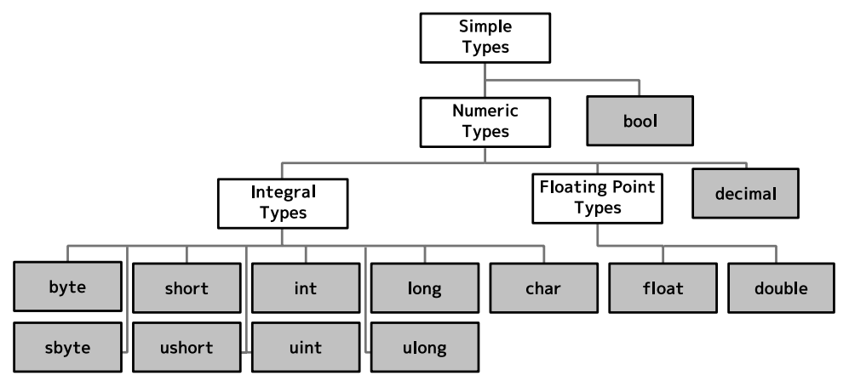
Gambar 2.2 Tipe Data C
Sumber: https://www.codepolitan.com/pengenalan-bahasa-pemrograman-
c-587effa1cb95b

Pada skema diatas memang tidak ada string karena string berbeda dari tipe data diatas, jika digambarkan maka string berada di atas skema tersebut.Yang Pertama kita akan membahas tipe data integral yang terdiri atas int, uint, byte, sbyte, shor, ushort, long, ulong dan char. Berikut merupakan tabel secara lengkap dari tipe data integral ini.

Tabel 2.1 Tipe Data Intergral
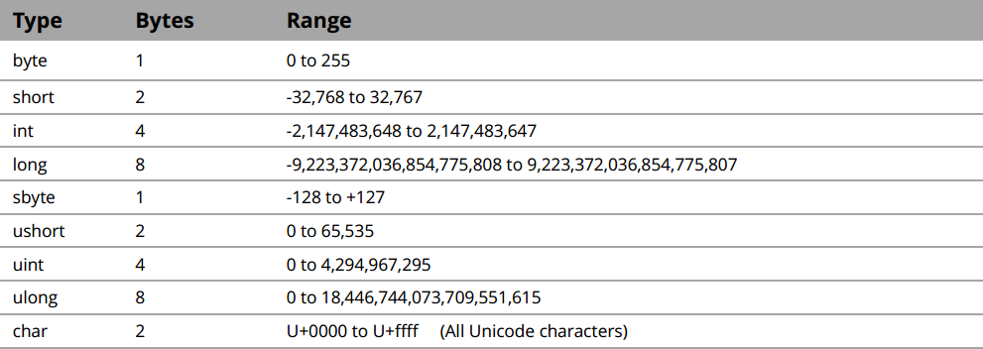
Sumber: https://www.codepolitan.com/pengenalan-bahasa-pemrogramanc-587effa1cb95b

Dasar dari tipe data integral sebenarnya hanya ada empat yaitu byte, short, int, long yang semuanya tipe data angka tanpa desimal dan memiliki panjang cakupan angka yang berbeda. Lalu kenapa ada tipe data char yang jelas-jelas bukan angka, Ini dikarenakan suatu huruf oleh komputer pada dasarnya dapat dimasukkan ke bilangan tunggal, sehingga charakan disamakan dengan tipe data integral. Kemudian saat kita menggunakan tipe data char maka komputer tahu untuk harus memperlakukan char sebagai sebuah huruf, sehingga ketika kita ingin menampilkan suatu char yang muncul adalah huruf dan bukan angka. Contoh tipe data int selain char int a = 3400 ,byte b = 340 untuk long dan short sama, hanya saja beda rentang seperti pada tabel yang ditunjukkan. Kemudian untuk char contohnya char a = 'a' dengan tanda petik satu, yang mana berbeda dengan string yang tanda petik dua.Kemudian yang kedua kita berlanjut ke tipe data Floating Point dan Decimal , berikut merupakan tabel dari tipe data tersebut :

Tabel 2.2 Tipe Data Floating Point dan Decimal
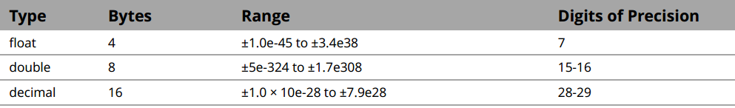

Sumber:https://www.codepolitan.com/pengenalan-bahasa-pemrograman-c-587effa1cb95b
Tipe data yang kedua ini sangat berhubungan dengan angka desimal, sehingga jika kamu mau menggunakan angka yang memiliki koma harus memakai tipe data ini. Contohnya double a = 1.34234 kemudian float b = 2.321f (Untuk float belakangnya harus diberi "f") dan decimal c = 3.232m (Untuk decimal belakangnya harus diberi "m" atau "M").
Kemudian lanjut yang ketiga yaitu tipe data boolean dan string, tipe data boolean hanya mengandung True dan False sama seperti pada bilangan biner yang hanya memiliki nilai 1 dan 0. Contoh tipe data boolean adalah bool a = 3 < 2 maka akan menghasilkan nilaiFalse, namun jika tandanya dibalik menjadi ">" akan menghasilkan nilai True . Lalu tipe data string seperti yang telah dijelaskan sebelumnya merupakan tipe data yang berupa teks seperti "Hello World", "Belajar C#" dan sebagainya.
- Operator Dasar C
Operator dasar dalam C# terbagi atas + ,-, *, / dan %. Operator + adalah operator pertambahan seperti int a = 3 + 4 = 7. Operator - adalah operator pengurangan seperti int a = 5 - 4 = 1. Operator * adalah operator perkalian seperti int a = 3 * 4 = 12. Operator / adalah operator pembagian seperti int a = 8 / 4 = 2. Operator % adalah operator modulus seperti int a = 5 % 4 = 1.
- Visual Studio 2010
Visual Studio .NET adalah sebuah tools pengembangan perangkat lunak untuk membangun aplikasi ASP Web, layanan XML Web, aplikasi desktop, dan aplikasi mobile. Visual Basic .NET, Visual C++ .NET, Visual C# .NET, dan Visual 18 J# .NET; semuanya menggunakan Integrated Development Evironment (IDE) atau lingkungan pengembangan terintegrasi yang sama yang membolehkan mereka untuk saling berbagi tools dan fasilitas dalam pembuatan solusi yang memadukan beberapa bahasa (mixed – language solutions). Selain itu, bahasa -bahasa ini mempengaruhi fungsionalitas dari .NET Framework, dan menyediakan pengaksesan ke kunci teknologi yang menyederhanakan proses pengembangan dari aplikasi ASP Web dan layanan XML Web.
1. Sistem operasi yang didukung
a. Windows Server 2008 R2 (berbasis x64)
b. Windows 7 (berbasis x86 dan x64)
c. Windows Server 2008 (semua edisi berbasis x86 dan berbasis x64) Bersama- sama dengan Paket Layanan 2
d. Windows Vista (semua x86-x64 berbasis dan edisi kecuali Starter Edition) bersama-sama dengan Paket Layanan 2
e. Windows Server 2003 R2 (semua edisi x86-x64 berbasis dan)
f. Windows Server 2003 (semua x86-semua x64 berbasis dan edisi) bersama-sama dengan Paket Layanan 2.
Catatan Anda harus memiliki MSXML 6.0 diinstal untuk menerapkan paket layanan ini pada komputer yang menjalankan Windows Server 2003. Untuk informasi selengkapnya tentang cara mendapatkan MSXML 6.0, kunjungi website Microsoft berikut:
1) Microsoft Core XML Services (MSXML) 6.0
2) Windows XP Service Pack 2 (SP2) atau versi Windows XP
3) Windows XP (semua berbasis x86 edisi kecuali edisi Starter) bersama-sama dengan Paket Layanan 3
2. Arsitektur didukung
a. 32-bit (x86)
b. (x64) 64-bit (WOW)
3. Persyaratan perangkat keras
a. 1.6 gigahertz (GHz) atau prosesor yang lebih cepat
b. 1.024 MB RAM (1.5 GB jika menjalankan mesin virtual)
c. 5.5 GB ruang hard disk yang tersedia
d. Kandar keras 5.400 RPM
e. DirectX 9-mampu kartu video yang berjalan di 1.024 × 768 atau tampilan resolusi yang lebih tinggi
f. Kandar DVD
I. Audacity
Audacity adalah program yang memanipulasi bentuk gelombang audio digital. Selain rekaman suara langsung dari dalam program, ini impor banyak format file suara, termasuk WAV, AIFF, MP3, dan Ogg Vorbis. Format PCM dari 8,16,24 dan 32-bit dapat diimpor dan diekspor.

CorelDraw
Pengertian Corel Draw adalah sebuah program komputer yang melakukan editing pada garis vektor. Program ini dibuat oleh Corel, sebuah perusahaan software yang berkantor pusat di Ottawa, Kanada. Corel draw memiliki kegunaan untuk mengolah gambar, oleh karena itu banyak digunakan pada pekerjaan dalam bidang publikasi atau percetakan ataupun pekerjaan di bidang lain yang membutuhkan proses visualisasi. (Ridwana, 2013)
Suatu program yang baik tentu saja memiliki keunggulan yang signifikan. Beberapa keunggulan program Corel Draw antara lain adalah:
- Gambar yang dihasilkan dengan vektor atau berbasis vektor bisa ditekan pada tingkat yang paling rendah namun hasilnya tidak kalah dengan gambar yang berbasis bitmap atau raster.
- Penggunaan Corel Draw, terutama pada tool-tool yang ada di dalamnya sangat mudah dipahami oleh penggunanya, bahkan oleh orang yang baru pertama menggunakannya.
- Corel Draw sangat baik untuk mengkolaborasikan antara tulisan dengan gambar, seperti layaknya Adobe Potoshop.
- Banyaknya pengguna Corel Draw, membuat adanya komunitas dengan jumlah anggota yang besar. Hal ini akan membuat kita tidak kesulitan jika ingin mempelajari Corel Draw lebih mendalam karena banyak ditemukan tutorial, tips dan trik yang diproduksi oleh pengguna lain.

Unfied Modelling Language (UML)
Unified modelling language adalah bahasa standar untuk melakukan spesifikasi, visualisasi, kontruksi dan dokumentasi dari komponen-komponen perangkat lunak, dan digunakan untuk pemodelan bisnis (Flowler, 2005:141). Dengan menggunakan UML kita dapat membuat model untuk semua jenis aplikasi peranti lunak, dimana aplikasi tersebut dapat berjalan pada piranti keras, sistem operasi dan jaringan apapun, serta ditulis dalam bahasa pemrograman apapun.
- Use case diagram
Use case diagram adalah teknik untuk merekam persyaratan fungsional sebuah sistem. Use case diagram mendeskripsikan interaksi tipikal antara para pengguna sistem dengan sistem itu sendiri, dengan memberi sebuah narasi tentang bagaimana sistem tersebut digunakan.

Tabel 2.3. Simbol Use case
No. | Simbol | Nama | Penjelasan
1 |  | Actor | Menspesifikasikan himpunan peran pengguna operasikan saat berinteraksi dengan use case
2 |  | Dependency | Hubungan dimana perubahan yang terjadi pada suatu elemen mandiri (independent) akan memengaruhi elemen yang bergantung padanya yang tidak mandiri (independent).
3 |  | Generalization | Hubungan dimana objek anak (descendent) berbagi perilaku dan struktur data dari objek yang ada di atasnya objek induk (ancestor).
4 |  | Include | Menspesifikasikan bahwa use case sumber secara eksplisit.
5 |  | Extend | Menspesifikasikan bahwa use case target memperluas perilaku dari use case sumber pada suatu titik yang diberikan.
6 |  | Association | Apa yang menguhubungkan antara objek satu dengan objek lainnya.
7 |  | Sistem | Menspesifikasikan paket yang menampilkan sistem secara terbatas.
8 |  | Use case | Deskripsi dari urutan aksi-aksi yang ditampilkan sistem yang menghasilkan suatu hasil yang terukur bagi suatu actor.
9 |  | Collaboration | Interaksi aturan-aturan dan elemen lain yang bekerja sama untuk menyediakan prilaku yang lebih besar dari jumlah dan elemen-elemennya (sinergi).
10 |  | None | Elemen fisik yang eksis saat aplikasi dijalankan dan mencerminkan suatu sumber daya komputasi.
(Sumber : Flowler, 2005:141)

- Activity diagram
Diagram aktivitas adalah teknik untuk mendeskripsikan logika procedural, proses bisnis, dan aliran kerja dalam suatu program. Diagram aktivitas mempunyai peran seperti halnya bagan alir (flowchart), akan tetapi perbedaannya dengan bagan alir adalah diagram aktivitas dapat mendukung perilaku pararel sedangkan bagan alir tidak bisa. (Flowler, 2005).
Tabel 2.4. Simbol Activities
No. | Simbol | Penjelasan
1 |  | Start Point
2 |  | End Point
3 |  | Activities
4 |  | Fork (Percabangan)
5 |  | John (Penggabungan)
6 |  | Decision
7 | Swimlane | Sebuah cara untuk mengelompokkan Activity berdasarkan Actor (mengelompokan Activity dalam sebuah urutan yang sama)
(Sumber : Flowler, 2005)

- Sequence diagram
Sebuah sequence diagram secara khusus menjabarkan aktivitas sebuah scenario tunggal. Diagram tersebut menunjukkan sejumlah objek contoh dan pesan-pesan yang melewati objek-objek di dalam use case diagram. Sequence diagram menunjukkan interaksi dengan menampilkan setiap diagram menunjukkan interaksi dengan menampilkan setiap partisipan dengan garis alir secara vertikal dan pengurutan pesan dari atas ke bawah. Sequence diagram biasa digunakan untuk menggambarkan scenario atau rangkaian langkah-langkah yang dilakukan sebagai respon dari sebuah kejadian (event) untuk menghasilkan output tertentu. Semua objek, termasuk actor, memiliki lifeline vertical. Pesan digambarkan sebagai garis tanda panah dari satu objek ke objek lainnya (Flowler, 2005).
Tabel 2.5. Simbol sequence diagram
No. | Simbol | Nama | Penjelasan
1. |  | Lifeline | Objek entity, antarmuka yang saling berinteraksi.
2 |  | Massege | Spesifikasi dari komunikasi antar objek yang membuat informasi -informasi tentang aktivitas yang terjadi
3 |  | Massege | Spesifikasi dari komunikasi antar objek yang membuat informasi
(Sumber : Flowler, 2005)
- Bagan alir program (Program flowchart)
Bagan alir program (program flowchart) merupakan bagan yang menjelaskan secara rinci langkah-langkah dari proses program. Bagan alir program dibuat dari derivikasi bagan alir sistem. Bagan alir program dibuat dengan menggunakan simbol-simbol sebagai berikut ini (Flowler, 2005).
Tabel 2.6. Simbol-simbol flowchart program
No. | Simbol | Penjelasan
1 |  | Simbol Input/Output  Simbol input/output digunakan untuk mewakili data input/output.
2 |  | Simbol Proses  Simbol proses digunakan untuk mewakili suatu proses.
3 |  | Simbol Garis Alir  Simbol garis alir digunakan untuk menunjukkan arus dari proses.
4 |  | Simbol Penghubung  Symbol penghubung ini di pergunakan untuk menynjukkan penghubung ke halaman yang masih sama atau khalaman lain.
5 |  | Simbol Keputusan  Simbol keputusan ini digunakan untuk suatu penyelesaian kondsi di dalam program.
6 |  | Simbol Proses Terdefinisi  Symbol proses terdefenisi digunakan untuk menunjukkan suatu operasi yang rinciannya ditujukan ditempat lain.
7 |  | Simbol Persiapan  Simbol terminal digunakan untuk menunjukkan awal dan akhir suatu proses.
8 |  | Simbol Terminal  Symbol terminal digunakan untuk menunjukkan awal dan akhir suatu proses
(Sumber:Flowler,2005)
- Metode Pengujian
- Black-box Testing
Menurut Ayuliana (2009) Black-box testing adalah metode pengujian perangkat lunak yang tes fungsionalitas dari aplikasi yang bertentangan dengan struktur internal atau kerja (lihat pengujian white-box). Pengetahuan khusus dari kode aplikasi / struktur internal dan pengetahuan pemrograman pada umumnya tidak diperlukan. Uji kasus dibangun di sekitar spesifikasi dan persyaratan, yakni, aplikasi apa yang seharusnya dilakukan. Menggunakan deskripsi eksternal perangkat lunak, termasuk spesifikasi, persyaratan, dan desain untuk menurunkan uji kasus. Tes ini dapat menjadi fungsional atau non-fungsional, meskipun biasanya fungsional. Perancang uji memilih input yang valid dan tidak valid dan menentukan output yang benar. Tidak ada pengetahuan tentang struktur internal benda uji itu.
Metode uji dapat diterapkan pada semua tingkat pengujian perangkat lunak: unit, integrasi, fungsional, sistem dan penerimaan. Ini biasanya terdiri dari kebanyakan jika tidak semua pengujian pada tingkat yang lebih tinggi, tetapi juga bisa mendominasi unit testing juga.
Metode ujicoba blackbox memfokuskan pada keperluan fungsional dari software. Karna itu ujicoba blackbox memungkinkan pengembang software untuk membuat himpunan kondisi input yang akan melatih seluruh syarat-syarat fungsional suatu program. Ujicoba blackbox bukan merupakan alternatif dari ujicoba whitebox, tetapi merupakan pendekatan yang melengkapi untuk menemukan kesalahan lainnya, selain menggunakan metode whitebox. Ujicoba blackbox berusaha untuk menemukan kesalahan dalam beberapa kategori, diantaranya:
- Fungsi-fungsi yang salah atau hilang
- Kesalahan interface
- Kesalahan dalam struktur data atau akses database eksternal
- Kesalahan performa
- kesalahan inisialisasi dan terminasi

- Pengujian Validasi
Setelah semua kesalahan diperbaiki maka langkah selanjutnya adalah validasi testing. Pengujian validasi dikatakan berhasil bila fungsi yang ada pada perangkat lunak sesuai dengan yang diharapkan pemakai. Validasi perangkat lunak merupakan kumpulan seri uji coba black box yang menunjukkansesuai dengan yang diperlukan.
Kemungkinan kondisi setelah pengujian:
- Karakteristik performansi fungsi sesuai dengan spesifikasi dan dapat diterima.
- Penyimpangan dari spesifikasi ditemukan dan dibuatkan daftar penyimpangan.

- Pengujian Alpha dan Beta
Apabila sistem dibuat untuk pelanggan maka dapat dilakukan acceptance test sehingga memungkinkan pelanggan untuk memvalidasi seluruh keperluan. Test ini dilakukan karena memungkinkan pelanggan menemukan kesalahan yang lebih rinci dan membiasakan pelanggan memahami sistem yang telah dibuat.
- Pengujian Alpha
Dilakukan pada sisi pengembang oleh seorang pelanggan. Sistem digunakan pada setting yang natural dengan pengembang “yang memandang” melalui bahu pemakai dan merekam semua kesalahan dan masalah pemakaian.
- Pengujian Beta
Dilakukan pada satu atau lebih pelanggan oleh pemakai akhir sistem dalam lingkungan yang sebenarnya, pengembang biasanya tidak ada pada pengujian ini. Pelanggan merekam semua masalah (real atau imajiner) yang ditemui selama pengujian dan melaporkan pada pengembang pada interval waktu tertentu.

- Penelitian Terkait
Penelitian sebelumnya menjadi salah satu acuan penulis dalam melakukan penelitian sehingga penulis dapat memperkaya teori yang digunakan dalam mengkaji penelitian yang dilakukan. Dari penelitian sebelumnya terdapat perbedaan dari judul penelitian yang penulis angkat. Berikut beberapa jurnal penelitian terkait yang diangkat sebagai referensi dalam menunjang bahan kajian pada penelitian penulis.
- APLIKASI GAME EDUKASI TRASH GRABBER UNTUK MENGENAL JENIS-JENIS SAMPAH PADA SMARTPHONE BERBASIS ANDROID, PUTU WIRA BUANA (2014).
Dari hasil penelitian diatas Putu Wira Buana sebagai game edukasi dapat memberikan referensi baru bagi anak-anak untuk memberikan pengetahuan sampah yang ada disekitar lingkungannya serta mengajarkan anak-anak untuk tidak membuang sampah sembarangan.
- PEMBUATAN GAME EDUKASI PINTAR MEMILIH SAMPAH BERBASIS ANDROID, RIZKI CATUR PUTRA (2016)
Dari hasil penelitian diatas Rizki Catur Putra game edukasi pintar memilah sampah menggunakan Constrruct 2 dapat digunakan sebagai media bermain sambil belajar oleh masyarakat terutama anak-anak untuk mengetahui pentingnya membuang sampah pada tempatnya serta memilah sampah tersebut.
- MEDIA PEMBELAJARAN INTERAKTIF PENGELOLAAN SAMPAH ORGANIK, ANORGANIK DAN BAHAN BERACUN BERBAHAYA BERBASIS FLASH, EDWIN SUSENO (2016)
Dari hasil penelitian diatas Edwin Suseno adalah kemudahan dalam pengguna aplikasi ini mendapatkan hasil 80, karena dinilai user sangat mudah.
- Kerangka Berfikir
No | Nama Penelitian Tahun | Jadul Penelitian | Algoritma/ Teknik Yang digunakan | Hasil Penelitian | Perbedaan Dengan Penelitian Sekarang
1 | Putu Wira Buana  (2014) | Aplikasi Game Edukasi Trash Grabber Untuk Mengenal Jenis-Jenis Sampah Pada Smartphone Berbasis Android | menggunakan game engineCorona SDK dengan menggunakan bahasa pemrograman Lua serta dapat diinstal dengan baik pada device Android | Hasil menunjukan aspek grafis visual mendapat penilaian tertinggi dengan kategori sangat baik | Perbedaan dari beberapa penelitian sebelumnya, peneliti akan menerapkan penambahan mode gamplay baru dari penelitian sebelumnya. Yaitu adanya penambahan gameplay pengumpulan sampah, penyisihan sampah berdasarkan jenis-jenisnya, pengolahan sampah serta mendaur ulang olahan sampah yang berguna.
2 | Rizki Catur Putra (2016) | Pembuatan Game Edukasi Pintar Memilih Sampah Berbasis Android | penentuan jenis pengkategorian sampah, dan penentuan objek yang digunakan dalam pengenalan jenis sampah. | menghasilkan sebuah edugame tentang pintar memilah sampah yang menarik dan interaktif serta dapat membantu orang tua untuk mendidik dan mengajarkan kepada anaknya tentang cara membuang sampah yang benar.
3 | Edwin Suseno (2016) | Media Pembelajaran Interaktif Pengelolaan Sampah Organik, Anorganik Dan Bahan Beracun Berbahaya Berbasis Flash | visualisasi yang tujuannya dapat meningkatkan minat belajar karena adanya game, kuis dan animasi yang telah dihasilkan | 1.Kemudahan dalam penggunaan aplikasi ini mendapatkan hasil 80, karena dinilai user sangat mudah.  2. Materi yang ditampilkan dinilai user masih belum jelas.  3. Nilai keseluruhan pada program ini sudah cukup baik.
Tabel 2.7 Kerangka Berfikir
BAB III
METODE PENELTIAN

- Pengambaran Sistem
- Aliran Sistem yang Berjalan
Sistem yang berjalan dapat dituangkan dalam bentuk diagram-diagram yang disesuaikan dengan prinsip OOAD (Object Oriented Analysis and Design) menggunakan UML Diagram.

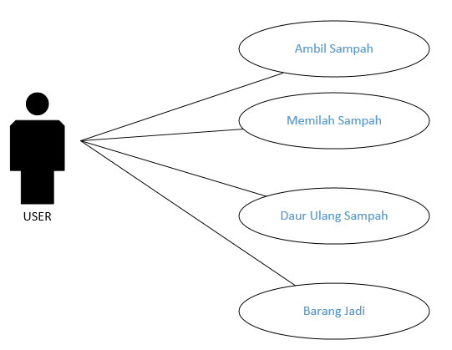
Gambar 3.1 Use case diagram sistem yang berjalan

Tabel 3.1 Deskripsi Use case Diagram yang berjalan

Nama Use case | Deskripsi
Actor | Masyarakat
Ambil Sampah | Masyarakat mengambil dan mengumpulkan sampah mereka
Memilah Sampah | Setelah itu masyarakat akan memilah sampah mereka sesuai dengan pengetahuannya
Daur Ulang Sampah | Beberapa masyarakat akan mendaur ulang sampah
Barang Jadi | Menghasilkan barang dari mendaur ulang sampah

- Aliran Sistem yang Diusulkan
Setelah analisa sistem yang berjalan dilaksanakan maka kemudian desain baru.

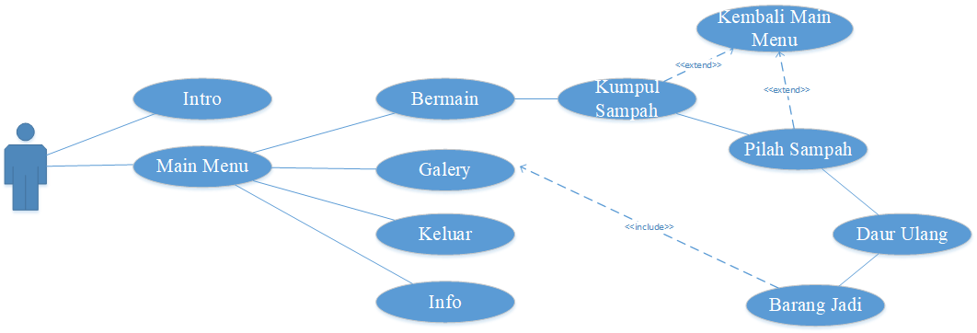
Gambar 3.2 Use case diagram sistem yang diusulkan

Dari seluruh use case yang ada pada gambar , dapat dilihat deskripsi use case yang terjadi pada pemain pada table di bawah ini

Tabel 3.2 Deskripsii Use case Diagram Pemain

Nama Use case | Deskripsi
Actor | User
Bermain | User akan memilih beberapa stage yang ingin dimainkan setelah itu User akan bermain dengan mengumpulkan sampah dan skor selanjutnya sampah akan dipilah berdasarkan jenisnya untuk didaur ulang dan diubah menjadi item dan skor .
Galeri | Galeri berupa kumpulan deskripsi rincian item sampah yang telah dikumpulkan, dipilah dan didaur ulang.
Info | Memuat beberapa Info berupa Teks tentang pembuat dan deskripsi lengkap aplikasi.

- Analisis Kebutuhan
Hal pertama yang dilakukan dalam analisa kebutuhan adalah menentukan dan mengungkap kebutuhan-kebutuhan sistem. Kebutuhan sistem terbagi menjadi dua yaitu kebutuhan sistem fungsional dan kebutuhan sistem non-fungsional.
      - Kebutuhan Fungsional
        - Kebutuhan user
- Game ini harus menjadi sarana untuk membantu user atau pemain dalam mengetahui tentang sampah dan jenis jenisnya.
- Game ini harus menampilkan materi dasar dalam mempermudah user memehami jenis jenis sampah.
- Game ini bisa berjalan di OS Android versi 4.4.2 (KitKat) ke atas.
  - Pengujian
- Validasi
- Black Box Testing
- Alpha dan Beta
- Kebutuhan Non Fungsional
- Kebutuhan perangkat keras
- Prosesor Core i5.
- Memori RAM 2 GB atau lebih tinggi.
- Hardisk 500 GB atau diatasnya.
- VGA 2 GB.

- Kebutuhan perangkat lunak
Adapun perangkat lunak yang digunakan untuk membangun system ini adalah sebagai berikut :
- Sistem Operasi Windows 7.
- Unity 3D v5.3.4
- CorelDraw X7
- Android Versi 4.4.2 (KitKat)
- Audiacity

- Teknik Pengumpulan Data
Teknik yang digunakan dalam pengumpulan data-data pengumpulan data-data yang diperlukan dalam penelitian ini adalah sebagai berikut :

      - Teknik Pengamatan (Observasi)
Teknik ini digunakan untuk mendapatkan data tentang gambaran umum interaksi warga sekolah secara umum dalam keseharian. Selain itu digunakan untuk mengamati bagaimana proses belajar mengajar yang berlangsung dalam kelas dimana guru memberikan pelajaran dan siswa sebagai objek yang menerima pelajaran. Alat yang digunakan dalam teknik ini adalah lembaran observasi sebagai catatan hasil pengamatan.

      - Teknik Wawancara (Interview)
Teknik pengumpulan data ini digunakan melalui suatu wawancara atau tanya jawab langsung dengan masyarakat sekitar yang dianggap mempunyai wewenang dan kemampuan dalam memberikan informasi atau data-data yang terkait masalah penelitian yang mengenal tentang jenis-jenis sampah yang bisa dikelola kembali menjadi barang yang berguna.

BAB IV

ANALISIS DAN PERANCANGAN SISTEM

- Pemodelan Sistem
- Use case Diagram

Gambar 4.1 Use case Diagram

Dari seluruh use case yang ada pada gambar 4.1 dapat dilihat deskripsi use case yang terjadi pada Pemain pada table 4,1 dibawah ini.

Tabel 4.1 Deskripsi Use case Pemain
Nama Use case | Deskripsi
Actor | Pemain
Intro | Awal tampilan pertama yang akan didapati oleh player atau pemain ialah tampilan Intro yang memuat judul , logo dan deskripsi singkat aplikasi.
Main Menu | Di saat pemain telah melakukan interaksi dengan game, tampilan menu utama terdapat menu bermain, galeri, keluar, info
Bermain | Scene ini dimana segala aktifitas bermain sambil belajar membersihkan dan mengumpulkan sampah untuk mendapatkan poin dari game.
Galeri | Menampilkan hasil dari olahan sampah atau daur ulang yang telah berhasil dibuat oleh pemain.
Keluar | Keluar dari Aplikasi.
Info | Memuat beberapa Info berupa Teks tentang pembuat dan deskripsi lengkap aplikasi.
Kumpul Sampah | Pengumpulan poin pada game ini dengan cara mengumpulkan sampah di gameplay pertama dan apabila sampah telah habis terkumpul maka akan dilanjutkan di gameplay ke dua.
Pilah Sampah | Untuk memperoleh poin di gameplay kedua ini dengan cara memilah-milah sampah organik dan non organik
Daur Ulang | Ketika poin telah terkumpul di gameplay pertama dan kedua maka player dapat meng unlock item di galeri sesuai dengan poin yang dibutuhkan masing-masing item.
Barang jadi | Player dapat melihat item-item yang telah ter unlock dimenu galeri dan juga dapat belajar melalui video edukatif tentang pengolahan, pemilahan, dan daur ulang sampah yang benar.
Kembali Main Menu | Kembali ke menu utama

- Activity Diagram Menu Utama

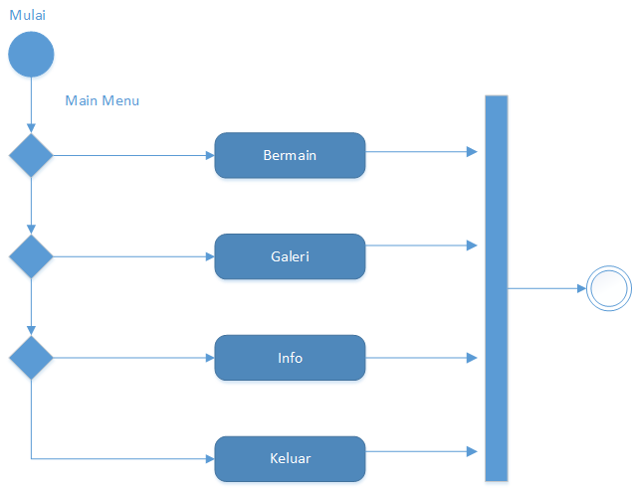
Gambar 4.2 Actifity Diagram Menu Utama
Penjelasan :
Kejadian 1: Mulai , pemain mengakses menu utama
Kejadian 2 : Saat player berada dimenu utama player akan diberikan pilihan memilih menu yang akan di akses
Kejadian 3 : Jika player memilih menu bermain maka sistem akan meneruskan ke gameplay pertama untuk bermain.
Kejadian 4 : Jika player memilih menu galeri maka sistem akan meneruskan ke menu galeri dimana player dapat melihat item-item hasil daur ulang.
Kejadian 5 : Jika player memilih menu bermain maka sistem akan meneruskan ke rincian tentang aplikasi.
Kejadian 6 : Pemain keluar dari aplikasi.

- Activity Diagram Gameplay
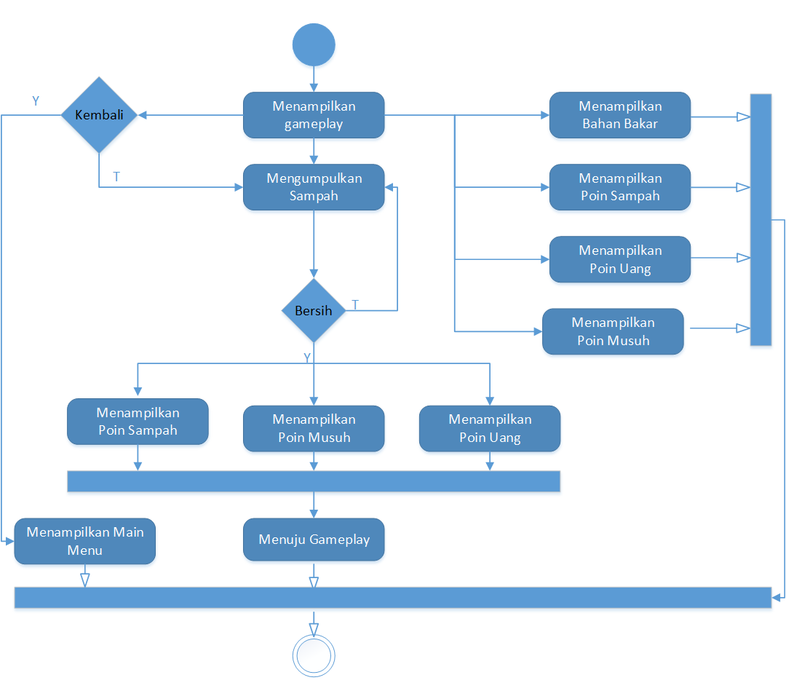
Gambar 4.3 Activity Diagram Gameplay
Penjelasan
Kejadian 1 : Kejadian awal yang akan dihadapi oleh player di gameplay bermain yaitu sistem akan menampilkan tampilan map kota dimana player akan bermain mengumpulkan sampah sambil bersaing dengan musuh atau saingan dalam mengangkut sampah demi poin dan uang setoran dari hasil mengangkut sampah.
Kejadian 2 : Terdapat beberapa panel info disebelah kiri dan kanan area bermain player, di sisi kiri merupakan area panel info dari player berupa info kantong sampah yang telah diperoleh, jumlah uang dan sisa bahan bakar dari kendaraan yang digunakan oleh player untuk mengangkut sampah. Sedangkan di sisi kanan merupakan panel info dari musuh atau pesaing dalam game berupa jumlah atau total sampah yang telah diperoleh oleh mereka.
Kejadian 3 : Pada pojok kiri atas terdapat tombol pilihan kembali ke menu sebelumnya yaitu menu utama jika pemain tidak ingin melanjutkan permaina maka sistem akan meneruskannya dan membawa player menuju ke menu utama kembali
Kejadian 4 : Permainan dimulai dengan menggoyangkan ke kiri, ke atas, ke kanan dan kebawah untuk menggerakkan player dan musuh, yang merupakan tujuan utama dari gameplay ini yaitu mengumpulkan sampah sebanyak mungkin yang terdapat pada area bermain dengan bersaing dengan para pengangkut sampah lainnya.
Kejadian 5 : ketika player dapat mendapatkan semua sampah dan membersihkan sampah di masing-masing map maka akan muncul panel pemberitahuan tentang kota telah bersih dari sampah, jika belum mengumpulkan sisa sampah yang tersisa maka player akan berusaha mengumpulkan kembali sampai kota telah dianggap bersih dari sampah
Kejadian 6: Disaat player sedang mengumpulkan sampah maka tiap-tiap sampah yang didapatkan akan menghasilkan beberapa poin dan akan ditampilkan pada panel informasi yaitu panel informasi poin sampah yang telah diperoleh oleh player, poin sampah yang telah diperoleh oleh musuh dan uang setoran dari hasil mengangkat sampah di kota.
Kejadian 7: Indikator kota telah dianggap bersih ketika sudah tidak ditemukan sampah lagi di kota, baik dari hasil angkutan dari player maupun musuh dan akan tampil selanjutnya panel pemberitahuan tentang kota yang telah bersih dan mempersilahkan player melanjutkan ke gameplay kedua yaitu memilah sampah yang telah diangkut.
- Implementasi Metode Waterfall Pada Game

Di dalam program ini menggunakan metode waterfall dimana pembahasan-pembahasan didalamnya lebih mengcakup ke bagaimana membangun suatu game. Terdapat beberapa tahapan yang akan dilalui yaitu :
- ANALISIS DAN PERANCANGAN SISTEM

a.Tahap Analisa Pengembangan game
Dalam tahapan pengembangan game ini menggunakan model waterfall system. Output dari setiap tahap merupakan input bagi tahap berikutnya dimana setiap tahapan selalu dilakukan verifikasi atau testing.
b. Requirement Definition
Mengumpulkan apa yang dibutuhkan secara lengkap untuk kemudian dianalisis guna mendefinisikan kebutuhan yang harus dipenuhi oleh program yang akan dibangun.
1) Analisis Kebutuhan
Untuk mempermudah analisis sistem dalam menentukan keseluruhan kebutuhan secara lengkap, maka analis membagi kebutuhan sistem ke dalam dua jenis yaitu kebutuhan secara fungsional dan kebutuhan non fungsional.
2) Anaisis Kebutuhan Fungsional
Kebutuhan fungsional berisi proses-proses apa saja yang nantinya dilakukan oleh sistem. Dibutuhkan sebuah aplikasi game yang mampu melakukan fungsi-fungsi seperti ini :
1. Game ini dapat mengarahkan pemain untuk mengumpulkan sampah disetiap sudut-sudut kota.
2. Game ini dapat mengajarkan cara memilah sampah namun lebih interaktif dan menarik
3. Game ini dapat menampilkan output score dan bahan daur ulang yang telah didapatkan
4. Game ini dapat memperkenalkan cara mengolah sampah yang benar lewat video animasinya.
3) Kebutuhan Non Fungsional
Kebutuhan non fungsional menjabarkan apa-apa saja yang harus dimiliki oleh sistem agar dapat berjalan. Analisis kebutuhan non fungsional bertujuan untuk mengetahui sistem seperti apa yang cocok diterapkan, perangkat keras dan perangkat lunak apa saja yang dibutuhkan serta siapa saja pengguna yang akan menggunakan sistem ini.

4) Aspek Perangkat Keras
Spesifikasi perangkat keras untuk membuat game Trash Recycle pengolahan sampah
1) Prosesor Intel Inside Core i3
2) Memori RAM 4GB atau lebih tinggi.
3) Hardisk 500 GB atau diatasnya.
4) VGA Invidia GeForce 710M

5) Aspek perangkat lunak
Adapun perangkat lunak yang digunakan untuk membangun system ini adalah sebagai berikut :
1) Sistem Operasi Windows 10 64 bit
2) Unity 3D Versi 2018.3.0
3) CorelDraw X7
6) Analisis Kelayakan
a. Analisis Kelayakan Teknologi
Dari segi kelayakan teknologi game ini dapat dikatakan layak karena untuk menjalankan game ini tidak perlu spesifikasi smartphone yang tinggi, dan untuk mendapatkan smartphone tersebut sangat mudah serta harga yang relative terjangkau.

b. Analisis Kelayakan Hukum
Dari segi kelayakan hukum game ini tidak melanggar hukum karena tidak
mengandung unsur sara dan pornografi. Untuk menjalankan game ini cukup dengan memiliki file aplikasi berformat .apk dan menginstal di smartphone.

c. Analisis Kelayakan Operasional
Ditinjau dari segi operasional game ini dikatakan layak karena saat ini masyarakat sudah mampu mengoperasikan smartphone dengan baik dan mudah dijalankan.

- System And Software Design
Setelah apa yang dibutuhkan selesai dikumpulkan dan sudah lengkap maka desain kemudian dikerjakan.
a. Perancangan
Perancangan (design) merupakan gambaran umum dari perangkat lunak yang akan dibuat. Proses ini berfokus pada : struktur data, arsitektur perangkat lunak, representasi interface, dan detail (algoritma) prosedural. Tahapan ini akan menghasilkan dokumen yang disebut software requirment.
1) Perancangan Antarmuka
Dalam perancangan antarmuka game “Trash Recycle” ini ada beberapa tahap, tahap pertama perancangan tampilan intro, perancangan tampilan menu utama, perancangan tampilan gameplay memungut sampah, perancangan tampilan gameplay memilah sampah dan perancangan tampilan galeri.

a) Perancangan Antar Muka Tampilan Intro
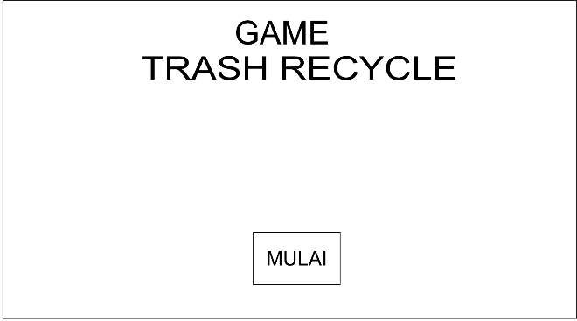
Gambar 4.4 Perancangan antar muka tampilan intro
b) Perancangan Antar Muka Tampilan Main Menu
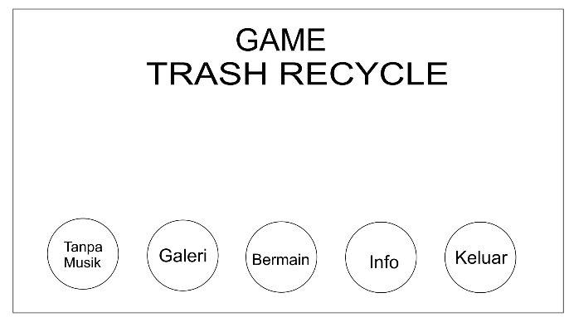
Gambar 4.5 Perancangan antar muka tampilan Main Menu

c) Perancangan Antar Muka Tampilan Gameplay Memungut
Sampah
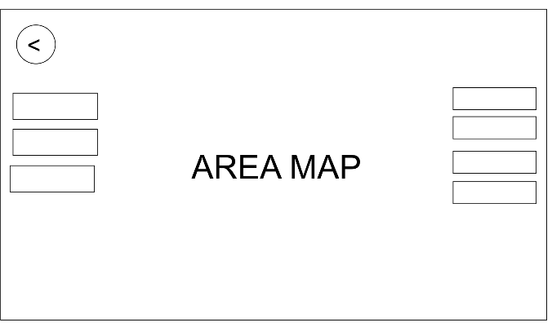
Gambar 4.6 Perancangan Antar Muka Tampilan Gameplay Memungut Sampah
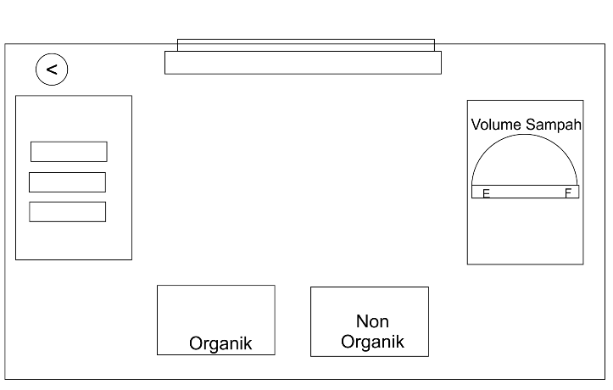
d) Perancangan Antar Muka Tampilan Gameplay Memilah Sampah

Gambar 4.7 Perancangan Antar Muka Tampilan Gameplay Memilah Sampah
e) Perancangan antar muka tampilan Galeri
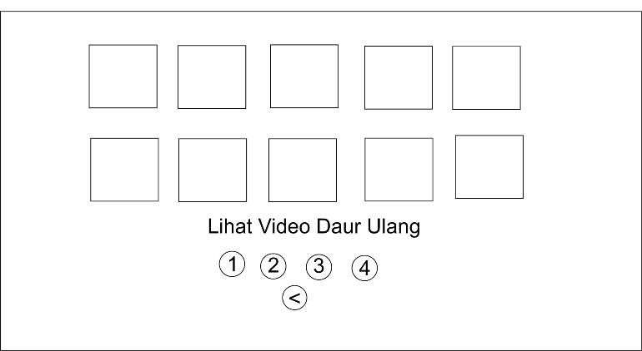
Gambar 4.8 Perancangan antar muka tampilan Galeri
2) Konsep
Game ini dibuat untuk diimplementasikan pada basus mobile dengan system operasi Android. Konsep dalam permainan ini meliputi:
1. Genre game
Game “Trash Recycle” merupakan game sederhana (mini game) dan memiliki genre simulation Game karena pemain di tuntun untuk mengetahui cara mengolah sampah yang benar dan tepat.

2. Tool Yang Digunakan
Tool yang digunakan dalam game ini adalah sebagai berikut :
a. Unity 3D Versi 2018.3 digunakan untuk membangun dan mengolah objek asset dalam game engine ini. Sehingga menjadi kesatuan dalam membangun game interaktif yang menarik.

b. CorelDraw 2017 digunakan untuk mengedit, memanipulasi atau mengolah objek yang berbasis vector dengan baik, dan keseluruhan asset 2D dibuat dan diedit di software ini.

c. C# adalah semacam bahasa pemrograman yang digunakan di dalam program Unity 3D. C# walaupun tidak setenar Bahasa pemrograman lain, namun dengan di gunakannya di dalam Unity sebagai Bahasa perograman utamanya membuatnya sangat diminati oleh para developer lain.
- Implementasi
Aplikasi ini hanya dapat dijalankan pada perangkat Smartphone yang bersistem operasi Android dengan versi Android minimum 4.4.2 (KitKat).
a) Tampilan Awal Game
Ketika membuka game ini, pertama kali yang akan muncul adalah petunjukkan penggunaan dari game, seperti pada gambar dibawah ini;

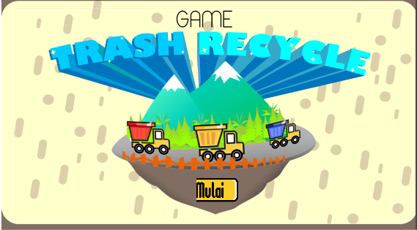

Gambar 4.9 Tampilan Awal Game
Pada tampilan awal ini, pemain akan dijamu dengan tampilan fullcolor yang dapat beradaptasi ke user khususnya anak-anak dan agar mencegah rasa bosan oleh warna yang monoton. Penggunaan satu tombol pada tampilan agar user dapat focus untuk bermain di game ini.
b) Tampilan Menu Utama
Menu utama adalah menu yang akan ditampilkan setelah pemain menekan tombol mulai pada menu sebelumnya yaitu menu intro, berikut tampilan dari Menu Utama:
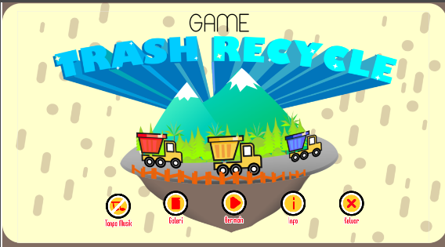

Gambar 4.10 Tampilan Menu Utama
Background atau latar tidak berubah dari menu intro dikarenakan pembuat ingin memberitahukan ke pemain bahwa menu ini masih termasuk menu intro dimana pengenalan aplikasi masih memungkinkan kepada user atau pemain. Terdapat beberapa tombol dengan mengambil bentuk bulat dan pewarnaan sendiri ialah warna kuning dipinggir dan merah di tengah yang mewarnai ikon agar ikon lebih jelas kelihatan oleh player, pembuat juga masih memberikan bantuan teks pengenal dari tombol jika pemain atau user tidak terlalu paham dan mengerti maksud dari setiap ikon pada tombol di menu utamal.

b) Tampilan Gameplay Level Pengumpulan Sampah
Game ini menganut 2 macam jenis gameplay yaitu salah satunya gameplay mengumpulkan sampah, tampilan dari gameplay level pertama ini sebagai berikut:
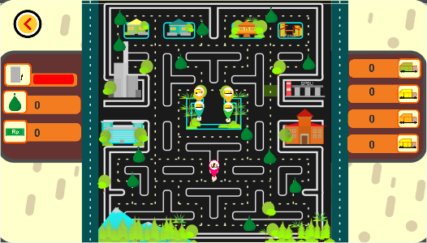

Gambar 4.11 Tampilan Gameplay Level Pertama Pengumpulan Sampah
Gameplay ini menganut control yang unik, yaitu menggunakan kontroller Accelometer yaitu merupakan teknik penggunaan salah satu fitur dari smartphone di Android yang memakai kemiringan perangkat untuk menggerakkan player. Objek player pada game berwana merah sedangkan yang lain merupakan saingan dari game dalam mengumpulkan sampah yang ada diseluruh map. Terdapat beberapa panel info, di sisi kiri merupakan panel info player dari atas merupakan panel bensin yang berfungsi hamper sama dengan timer, jika bensin habis maka gameplay akan terpaksa masuk di tahap gameover dan mengarahkan untuk mengulang kembali permainan. Sedangkan panel sisanya hanya menampilkan poin yang telah didapatkan berupa jumlah kantong sampah dan total uang yang telah didapatkan setiap berhasil mendapatkan satu buah kantong sampah.
b) Tampilan Gameplay Level Pemilahan Sampah
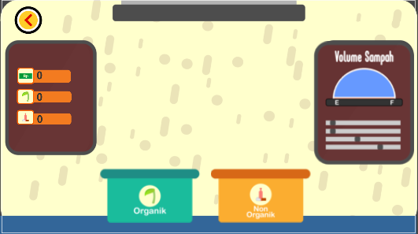
Gameplay berikutnya ialah gameplay dimana pemain akan memilah sampah yang telah diperoleh pada game sebelumnya, berikut tampilannya:

Gambar 4.12 Tampilan Gameplay Level Pemilahan Sampah
Berlanjut kegampeplay tahap dimana setiap kantong sampah yang telah diperoleh akan diuraikan dan dipilah sesuai dengan klasifikasi setiap sampah, namun dalam game ini hanya mengkasifikasikan dua jenis sampah yaitu organic dan nonorganic. Dalam tampilan gambar diatas terdapat dua buah keranjang berukuran medium yang bertujuan untuk menampung setiap sampah yang akan jatuh, tugas player ialah mengarahkan dua kerangjang tersebut agar setiap sampah yang jatuh akan berada dimasing-masing keranjang yang tepat. Setiap sampah yang jatuh dan tepat berada sesuai klasifikasi sampah maka player akan mendapatkan sejumlah poin uang tertentu sekaligus jumplah poin sampah organic dan nonorganic akan bertambah juga. Dan sebaliknya ketika player salah atau tidak mengambil sampah baik sengaha ataupun tidak sengaja maka player akan mendapatkan pinalti atau sanksi berupa pengurangan sejumlah poin uang.
Dalam gameplay ini juga memakai batasan waktu untuk menginfokan ke player jika masa bermain di gameplay kedua ini telah berakhir yaitu timer berupa volume sampah yang ditampung oleh player di permainan sebelumnya. Jika volume sampah telah berada di sutuasi penampung telah kosong maka player akan diarahkan menuju ke menu selanjutmya.
b) Tampilan Menu Galeri Sampah
Menu selanjutnya dan menu puncak dari game ini yaitu menu galeri, tampilan dari menu galeri sebagai berikut:
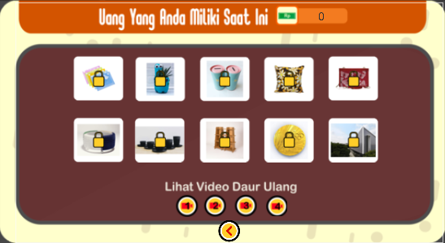

Gambar 4.13 Tampilan Menu Galeri Sampah
Dimenu ini termasuk menu puncak atau gol dari permainan atau game, dikarenakan poin uang, sampah organic dan sampah nonorganic yang telah diklasifikasikan di gameplay kedua akan digunakan di menu ini untuk membuka setiap item barang jadi hasil dari daur ulang, Barang-barang yang berada di menu ini pada awalnya berada dalam keadaan terkunci, dan akan terbuka jika poin-poin yang telah dibutuhkan telah terpenuhi, ada sepuluh jenis barang hasil daur ulang yang memiliki selisih 100 poin untuk membukanya. Dimenu ini juga disediakan beberapa fitur pemutar video yang berguna menambahkan pengetahuan untuk pengolahan sampah yang benar dan tepat kepada para pemain.
- Integration Dan Testing
Seluruh unit yang dikembangkan dalam tahap implementasi diintegrasikan kedalam sistem setelah pengujian yang dilakukan masing-masing unit. Setelah integrasi seluruh sistem diuji untuk mengecek setiap kegagalan maupun kesalahan.
Setelah semua kesalahan diperbaiki maka langkah selanjutnya adalah validasi testing. Pengujian validasi dikatakan berhasil bila fungsi yang ada pada perangkat lunak sesuai dengan yang diharapkan pemakai. Validasi perangkat lunak merupakan kumpulan seri uji coba black box yg menunjukkan sesuai dengan yg diperlukan.
Adapun pengujian yang dipakai ialah pegujian sampah. Pengujian alfa Dilakukan pada sisi pengembang oleh seorang pelanggan, perangkat lunak digunakan pada setting yang natural dgn pengembang “yg memandang” melalui bahu pemakai dan merekam semua kesalahan dan masalah pemakaian. Rencana pengujian selanjutnya terlihat pada table dibawah ini:

Tabel 4.2. Rencana Pengujian
Menu Yang Diuji | Detail Pengujian | Jenis Pengujian
Menu Intro | Tombol Mulai | Black Box
Menu Utama | Tombol Bermain  Tombol Galeri | Black Box
Level Pengumpulan Sampah | Tombol Kembali  Tombol Selanjutnya | Black Box
Level Pemilahan Sampah | Tombol Kembali Ke Menu Utama  Accelometer Controller  Panel Berhasil  Tombol Selanjutnya | Black Box
Menu Galeri | Tombol Kembali  Unlock Item  Tombol Video | Black Box

- Kasus dan Hasil Pengujian Alpha
- Pengujian Menu Intro

Tabel 4.3. Hasil Pengujian Menu Intro
Kasus dan Hasil Uji
Kasus Yang Diuji | Skenario Uji | Hasil Yang Diharapkan | Hasil | Hasil Skenario Uji
Tombol Mulai |  | Menuju Ke Menu Utama | [x] Sukses  [ ] Gagal | 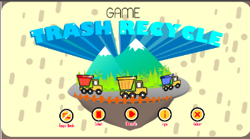

- Pengujian Menu Utama

Tabel 4.4. Hasil Pengujian Menu Utama
Kasus dan Hasil Uji
Kasus Yang Diuji | Skenario Uji | Hasil Yang Diharapkan | Hasil
Tombol Bermain |  | Menuju ke Menu Gameplay Level Pengumpulan Sampah | [x] Sukses  [ ] Gagal | 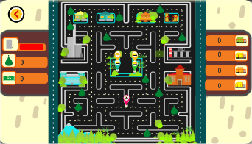
Tombol Galeri |  | Menuju ke Menu Galeri | [x] Sukses  [ ] Gagal | 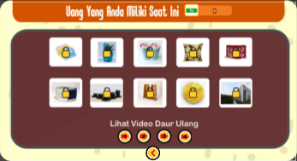

- Pengujian Gameplay Level Pengumpulan Sampah

Tabel 4.5. Hasil Pengujian Gameplay Level Pengumpulan Sampah
Kasus dan Hasil Uji
Kasus Yang Diuji | Skenario Uji | Hasil Yang Diharapkan | Hasil
Tombol Kembali |  | Menuju ke Menu Sebelumnya | [x] Sukses  [ ] Gagal
Tombol Selanjutnya | 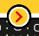 | Menuju ke Gameplay Level Memilah Sampah | [x] Sukses  [ ] Gagal | 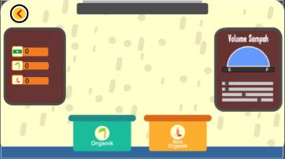

- Pengujian Gameplay Level Pemilahan Sampah

Tabel 4.6. Hasil Pengujian Gameplay Level Pemilahan Sampah
Kasus dan Hasil Uji
Kasus Yang Diuji | Skenario Uji | Hasil Yang Diharapkan | Hasil
Tombol Kembali |  | Menuju ke Menu Sebelumnya | [x] Sukses  [ ] Gagal
Tombol Selanjutnya |  | Menuju ke Menu Galeri | [x] Sukses  [ ] Gagal

e. Pengujian Menu Galeri

Tabel 4.7. Hasil Pengujian Menu Galeri
Kasus dan Hasil Uji
Kasus Yang Diuji | Skenario Uji | Hasil Yang Diharapkan | Hasil
Tombol Kembali |  | Menuju ke Menu Sebelumnya | [x] Sukses  [ ] Gagal
Unlock Item |  | Point Uang Lebih dari 100 ke atas maka item akan terbuka | [x] Sukses  [ ] Gagal | 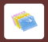
Tombol Video |  | Dapat membuka fitur videoplayer | [x] Sukses  [ ] Gagal | 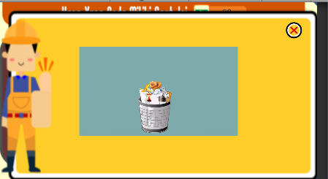

- Operation Dan Maintenance

Adapun pengoperasian dan aturan-aturan permainan sebagai berikut:
a. pemain harus mendapatkan kantong sampah dengan harus bersaing dengan truk sampah lainnya.
b. disaat pengumpulan sampah, dapat mengambil sebanyak mungkin sampai bahan bakar truk pemain habis.
c. jika pemain dapat mengambil sebanyak mungkin kantong sampah, maka pemain akan mendapatkan score berupa uang yang nantinya akan membuka lock item di menu galery.
d. setelah di level kedua, gameplay akan berubah menjadi jenis memilah sampah organik dan anorganik..
e. jika berhasil menempatkan sampah pada tempatnya maka akan mendapatkan score berupa uang sebanyak 5.
f. jika gagal menempatkan sampah pada tempatnya maka akan mendapatkan pinalti berupa kurangnya uang sebanya 5.
g. jika gagal mengambil sampah dan membiarkannya terbuang maka akan mendapatkan pilati berupa kurangnya uang sebanyak 3.
h. Apabila pemain tidak puas dengan skor dan item yang telah terbuka, pemain dapat mengulangya kembali di permainan awal dan kedua untuk mendapatkan sore baru atau uang yang banyak.

- Proses Pembuatan Game Trash Recycle
Sebuah game yang telah launching atau telah sukses berjalan di salah satu platfrome manampun memiliki proses pembuatan, adapun beberapa tahapan pembuatan untuk game ini yaitu:
- Pembuatan Desain Konsep
Pembuatan aplikasi game ini bermuala dari pembuatan desain konsep di salah satu software editor beriorentasi vector yaitu CorelDraw 2017.
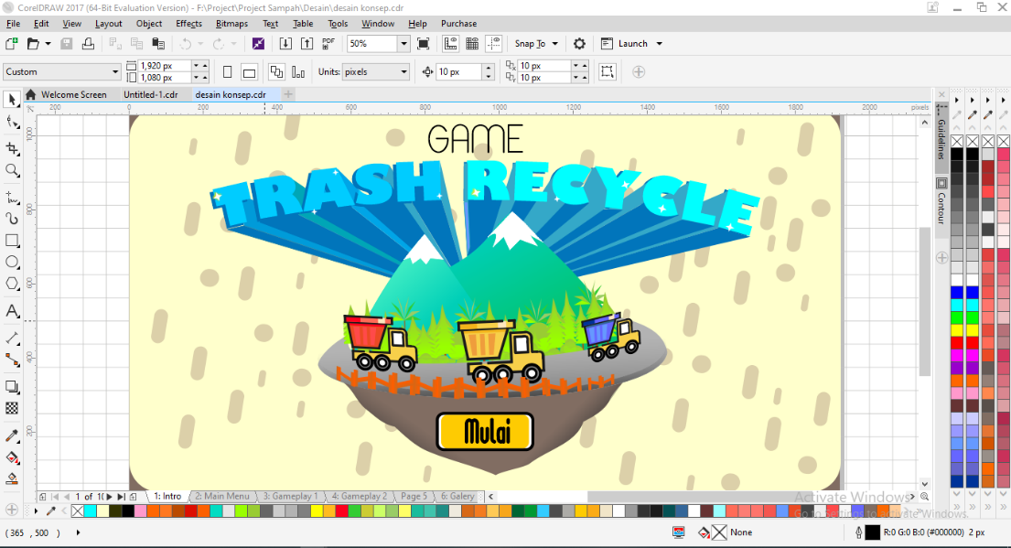

Gambar 4.14 Pembuatan desain konsep di CorelDraw
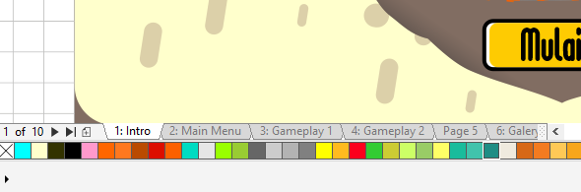
Beberapa desain konsep direncanakan diawal dengan telah diberikan warna agar memperjelas hasil jadi dari game nantinya, pembuatan page-page khusus dibuat untuk mengklasifikasikan masing-masing menu yang ada pada game nantinya. Berikut page-page yang ada untuk diklasifikasi ialah page intro, page menu utama, page gameplay, page gameplay2 dan page galeri. Adapun page selain dari itu merupakan page yang bertujuan untuk mengeksport ke format PNG nantinya.
Gambar 4.15 Gambar rincian page desain konsep yang dipergunakan
- Eksport Gambar Berformat PNG
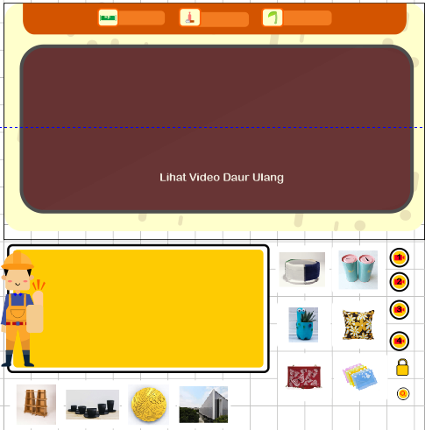
Ketika desain konsep telah dibuat dan telah disepakati, maka desain yang telah dibuat tersebut akan disusun sedemikian rupa.

Gambar 4.16 Penyusunan gambar untuk diekstrak
Penyusunan gambar ini bertujuan untuk mempermudah pemecahan asset 2D di Unity nantinya, desain yang disusun dan di berikan jarak seperti pada gambar diatas, penyusunan dapat disusun berdasarkan katergori missal tombola tau panel namun dapat juga di gabung sesuai isi dari page sehingga satu page telah memiliki bakal asset 2D. Cara kedua ini mempermudah agar tidak kacau ketika telah masuk dan di eksport ke Unity.
Sedangkan cara mengeksport di software CorelDraw cukup mengakses menu file dan memilih opsi eksport, setelah itu pilih file format PNG dan menyimpan ke folder tujuan yang telah ditentukan sebelumnya.
- Mengimport Asset ke Unity
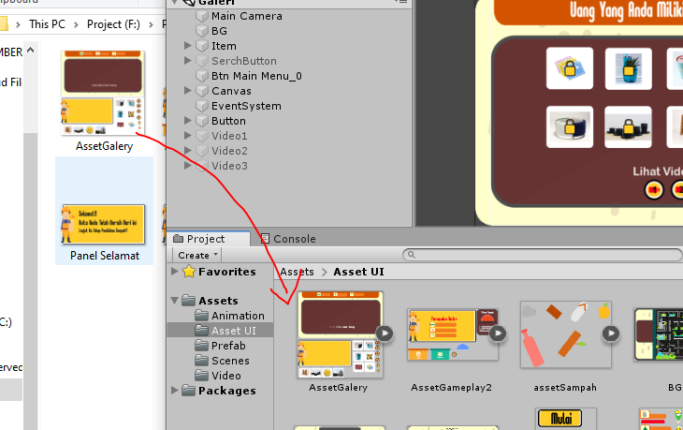
File gambar berformat PNG yang telah disimpan ke folder sebelumnya akan diakses untuk dapat digunakan dan diinport menuju ke Unity.

Gambar 4.17 Proses import asset 2D ke Unity
Adapun cara mengimport file asset 2D ke Unity yaitu buka 2 layout bersamaan yaitu layout folder tempat penyimpanan dan Unity, cara mengiort pada dasarnya ada beberapa tehnik, namun tehnik paling mudah ialah tehnik Drag and Drop dimana kita menggeser file yang dimaksudkan dan mengarahkan ke folder project Unity, proses ini dikatakan telah sukses ketika file yang dimaksud telah berada di foldr projek Unity.
- Melakukan setting pengaturan asset 2D di Unity
Selanjutnya akan dilakaukan tahap mensetting pengaturan dari gambar,baik itu mengkompres ukuran atau melakukan pemecahan asset yang sebelumnya merupakan satu kesatuan file PNG, namun akan dipecah agar dapat digunakan di Unity.
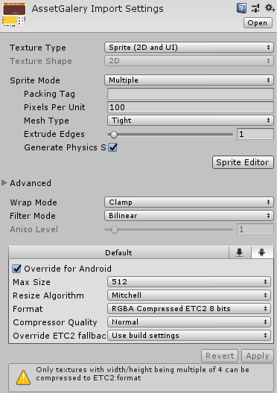

Gambar 4.18 Setting asset 2D di Unity
Selanjutnya akan dilakukan tahap mensetting pengaturan dari gambar,baik itu mengkompres ukuran atau melakukan pemecahan asset yang sebelumnya merupakan satu kesatuan file PNG, namun akan dipecah agar dapat digunakan di Unity. Untuk melakukan hal tersebut sebelumnya asset 2D dikompres menggunakan algoritma dari Unity, dengan memilih opsi icon android dan memilih maksimum size yang diinginkan akan berujung munculnya opsi pilihan yes atau no, dengan memilih pilihan yes maka size akan dikurangi. Selanjutnya pada setting sprite mode opsi multiple selanjutnya akan muncul layout baru seperti gambar dibawah ini.
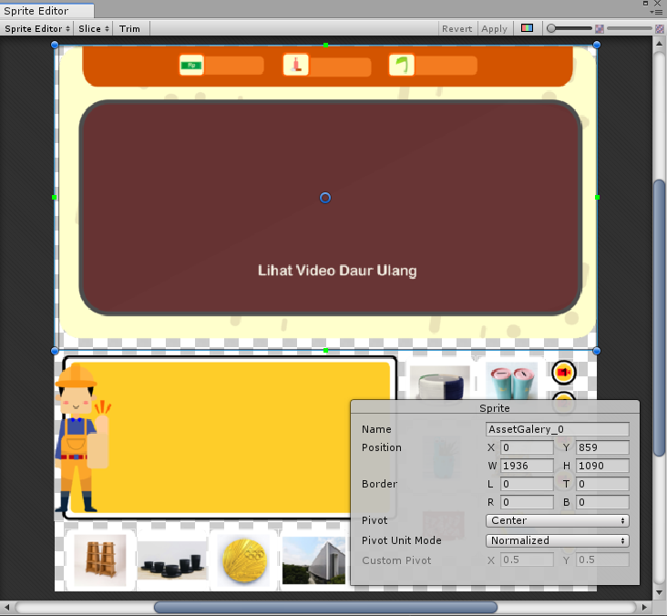

Gambar 4.19 Proses pemecahan asset 2D di Unity
Kumpulan gambar yang telah disusun akan dipecah atau diseleksi secara manual maupun otomatis agar mendapatkan asset baru berupa latar, panel dan tombol. Tekan tombol apply dan keluar agar proses ini berakhir dengan mendapatkan asset 2D baru.
- Membangun mode prototype aplikasi di Unity
Semua asset yang telah disetting dan dipecah akan digunakan untuk membangun game Trash Recycle. Objek latar akan diisi oleh gambar latar, objek panel akan diisi oleh aset 2D panel dan objek tombol akan diisi oleh asset tombol.
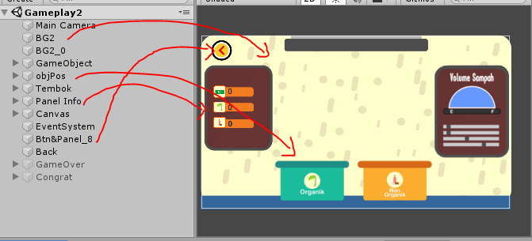

Gambar 4.20 Proses build awal game
Menggunakan tehnik yang sama yaitu drag and drop asset 2D yang telah dipecah yang berada di folder project ke hirarky dimana semua objek yang berada di layout hirarki akan terlihat di kamera. Tips penting untuk setiap objek yang ada untuk diberikan nama yang berbeda untuk menghindari kekacauan pemanggilan objek nantinya.
- Proses Pembuatan Script
Script adalah komponen penting dalam pembutan aplikasi game ini, jika pembahasan sebelumnyayang telah dibahas dianalogikan sebagi tubuh maka script ialah nyawa dari aplikasi game yang sedang dibangun. Sript berisikankumpulan perintah-perintah yang akan di eksekusi oleh computer dan nantinya dapat berjalan di platform Android.
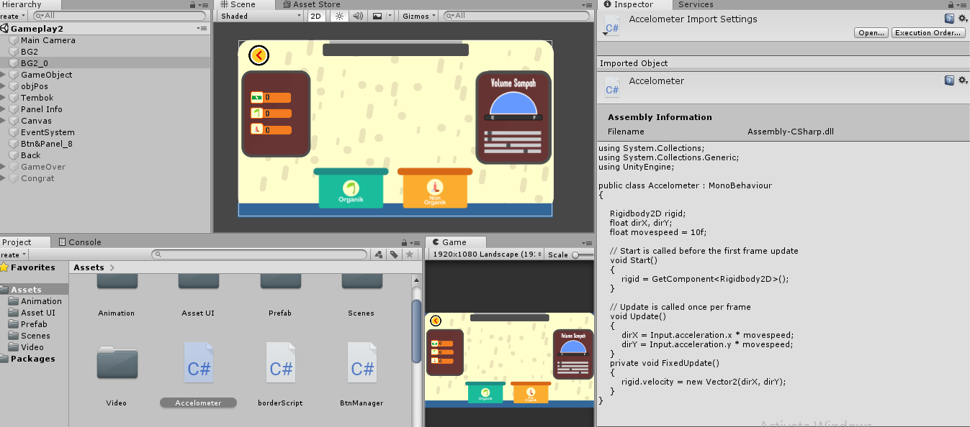

Gambar 4.20 Proses pembuatan script dan penyelarasan ke game atau aplikasi
Tahap awal pembuatan script ialah memilih opsi create script berbahasa programan C# khusus untuk Unity2D, lalu mengetikkan nama pada file script agar mempermudah pemanggilan dan pengenalan komponen script, klik dua kali untuk membuka tools external pembaca script salah satunya yaitu visual studio. Pemakain nalar yang baik dan pemahaman algoritama akan mempermudah pembuatan perintah setiap objek game nantinya.
Salah satu contoh penulisan script diatas yaitu script accelometer controller, berikut penulisan script accelometer controller:
using System.Collections;
using System.Collections.Generic;
using UnityEngine;

public class Accelometer : MonoBehaviour
{

Rigidbody2D rigid;
float dirX, dirY;
float movespeed = 10f;

// Start is called before the first frame update
void Start()
{
rigid = GetComponent<Rigidbody2D>();
}

// Update is called once per frame
void Update()
{
dirX = Input.acceleration.x * movespeed;
dirY = Input.acceleration.y * movespeed;
}
private void FixedUpdate()
{
rigid.velocity = new Vector2(dirX, dirY);
}
}
Diawali oleh header dan dilanjutkan memberikan variabel dan terakhir penulisan metode dari sebuah perintah yang nantinya akan dieksekusi oleh sistem sebagai controller objek player.
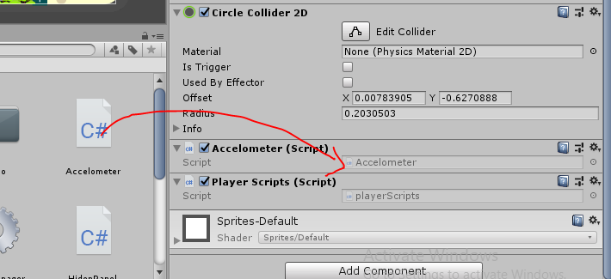
Setelah penulisan script selesai, selanjutnya script akan diimplementasikan ke komponen objek player agar nantinya dapat berinteraksi dari perintah dari pemain.

Gambar 4.21 Memasukkan script ke bagian komponen dari inspector objek player
- Testing game dengan compiler dari Unity
Pembangunan aplikasi berlanjut pada tahap akhir yaitu pengetesan game dengan menggunakan compiler internal dari Unity, cukup dengan menekan tombol icon play yang berada pada atas dari area projek maka sistem akan mengeksekusi semua yang telah disiapkan didalam Unity sebelumnya.
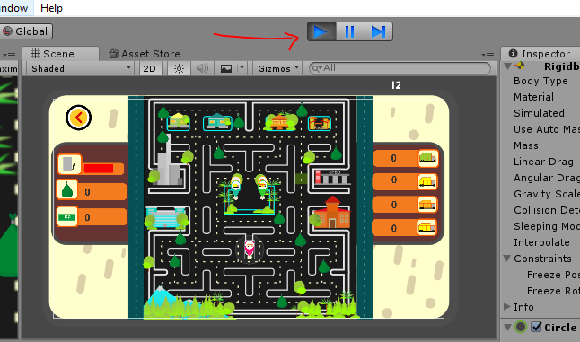

Gambar 4.22 Menjalankan game menggunakan compiler internal dari Unity
Apabila setelah menjalankan game menggunakan compiler internal dari Unity telah dianggap siap untuk dijalankan pada platform Android maka perlu melewati tahap paling terakhir untuk dapat dijalankan di Andoid yaitu tahap building.
- Building Aplikasi Game Trash Recycle
Pada tahap ini dimana tahap penyelesaian dari pembuatan aplikasi di Unity, terdapat beberapa langkah untuk dapat mengubah file ke bentuk apk agar dapat dijalankan di platform Android yaitu pertama memilih menu File pada main menu di Unity lalu memilih opsi pilihan Build Setting untuk membuka layout prebuilding aplikasi. Pastikan seluruh scene telah berada pada list scene di build layout.
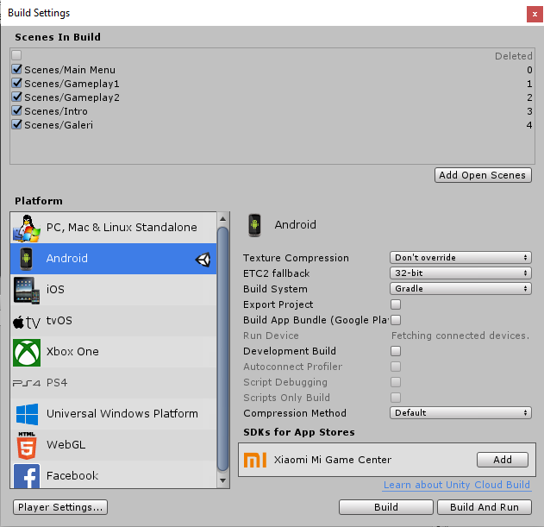

Gambar 4.23 Tampilan layout dari Build Setting

Selanjutnya memilih tombol Player Setting, untuk mengatur settingan building dan batasan apa saja yang dapat aplikasi ini berjalan di platform andoid dan mengimput nama yang akan tampil di layar menu utama smartphone user. Dalam mengatur settingan ini terdapat beberapa aturan yang apabila tidak sesuai maka proses building nantinya dapat batal dan memberikan tampilan eror sehingga cukup penting untuk cermat dalam mengantur pada menu settingan ini.
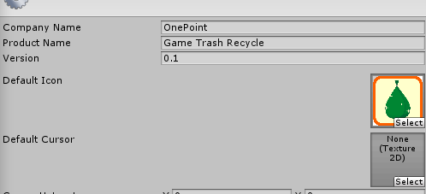

Gambar 4.24 Penginputan nama dan Versi dari aplikasi game
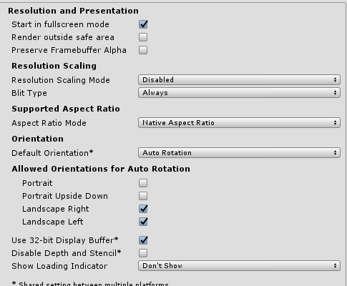
Selanjutnya menuju ke settingan resolusi, penyetelan orientasi untuk game ini bertujuan apakah game ini akan ditampilkan dalam tampilan layar portrait atau landscape.

Gambar 4.25 Tampilan layout settingan Resolution and presentation
Selanjutnya menuju ke settingan resolusi, penyetelan orientasi untuk game ini bertujuan apakah game ini akan ditampilkan dalam tampilan layar portrait atau landscape.
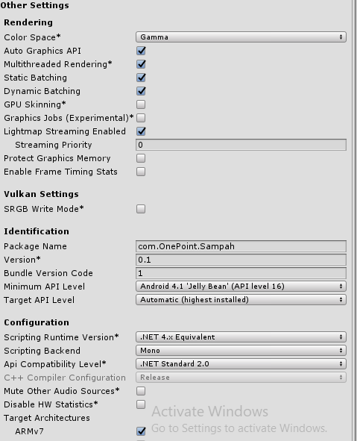

Gambar 4.26 Tampilan layout settingan Other Setting
Settingan terakhir yang perlu dilakukan untuk dapat menajalankannya di platform Android, pengaturan pda tahap ini sangant penting dikarenakan adanya penyetelan batasan minimum dan maksimum versi Android yang dapat menjalankan game ini nantinya. Setelah itu kembali ke layout Build Setting dan tekan tombol Build. Ketika tombol Build ditekan maka akan memunculkan layout untuk menyimpan aplikasi nantinya apabila telah berhasil terbuild.
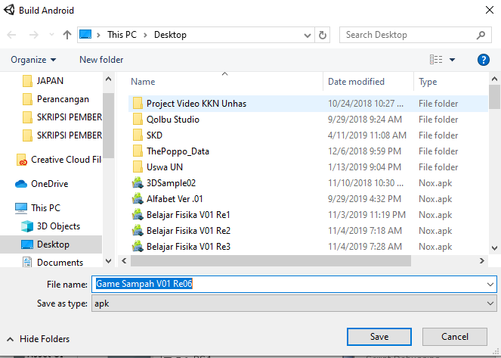

Gambar 4.27 Tampilan layout untuk menyimpan aplikasi ketika telah terbuild
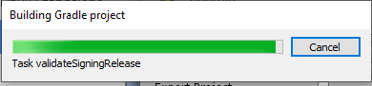

Gambar 4.28 Tampilan proses build yang sedang berjalan
Ketika proses build telah terselesaikan dengan sukses, maka secara otomatis akan memunculkan tempat dimana kita menyiapkan aplikasi sebelumnya ketika proses pra build terjadi.
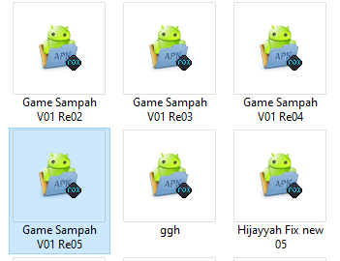

Gambar 4.29 Tampilan proses build telah sukses
- Langkah-Langkah Cara Bermain
Adapun pengoperasian dan aturan-aturan permainan sebagai berikut:
a.pemain harus mendapatkan kantong sampah dengan harus bersaing dengan truk sampah lainnya.
b.disaat pengumpulan sampah, dapat mengambil sebanyak mungkin sampai bahan bakar truk pemain habis.

Gambar 4.30 Tampilan ketika permainan dimulai
Dikarenakan menggunakan Accelometer Controller sebagai control objek player maka, ketika smartphone android dimiringkan ke kiri dan kekanan maka objek player akan mengikuti dengan bergerak kekiri dan kekanan juga, poin pentind dari Accelometer Controlle ialah menggunakan fungsi grafitasi.
a .jika pemain dapat mengambil sebanyak mungkin kantong sampah, maka pemain akan mendapatkan score berupa uang yang nantinya akan membuka lock item di menu galery.
b. setelah di level kedua, gameplay akan berubah menjadi jenis memilah sampah organik dan anorganik..

Gambar 4.31 Tampilan ketika permainan level kedua
c. jika berhasil menempatkan sampah pada tempatnya maka akan mendapatkan score berupa uang sebanyak 5.
d. jika gagal menempatkan sampah pada tempatnya maka akan mendapatkan pinalti berupa kurangnya uang sebanya 5.
e. jika gagal mengambil sampah dan membiarkannya terbuang maka akan mendapatkan pilati berupa kurangnya uang sebanyak 3.
f. Apabila pemain tidak puas dengan skor dan item yang telah terbuka, pemain dapat mengulangya kembali di permainan awal dan kedua untuk mendapatkan sore baru atau uang yang banyak.

- Pengujian Menggunakan Black Box

Pengujian Beta
Game diuji secara langsung kepada pengguna yaitu masyarakat, pelajar, dan anak-anak. Proses ujicoba dilakukan setelah semua rancangan game selesai diimplementasikan. Pada bagian uji coba sistem jumlah responden dalam uji sistem ini sebanyak 10 orang dan untuk mengetahui pendapat dari pengguna mengenai game ini dibutuhkan kuisioner. Pengujian dilakukan untuk mengetahui sejauh mana game berfungsi dengan baik dan apakah mudah dipahami dalam penerapannya (userfriendly).
Suatu pertanyan dengan memilih salah satu dari pilihan yang tersedia. Biasanya disediakan 5 (lima) pilihan skala dengan format masing-masing sebagai berikut:
a. Sangat Setuju
b. Setuju
c. Cukup
d. Kurang Setuju
e. Tidak Setuju
hasil presentasi jawaban dari resonden untuk pengujian aplikasi adalah sebagai berikut :

Tabel 4.8. Uji coba sistem kepada pengguna
No. | Pertanyaan | Sangat  Setuju | Setuju | Cukup | Kurang  Setuju | Tidak  Setuju
1 | Tampilan game yang dibangun sudah bagus? | 7 | 3 | 0 | 0 | 0
2 | Apakah game ini mudah digunakan? | 7 | 3 | 0 | 0 | 0
3 | Apakah pendapat anda dengan adanya game ini? | 4 | 6 | 0 | 0 | 0
4 | Game ini telah membantu anda mempelajari pengolahan sampah? | 7 | 2 | 1 | 0 | 0
5 | Apakah game ini telah membuat adna paham tentang cara memilah sampah yang benar? | 4 | 6 | 0 | 0 | 0
6 | Apakah anda telah berhasil mengetahui beberapa benda yang termasuk organik dan nonorganik? | 8 | 2 | 0 | 0 | 0
7 | Apakah dengan game ini anda lebih mudah dalam mengetahui apa saja barang dari daur ulang sampah? | 9 | 1 | 0 | 0 | 0
8 | Warna game sudah sesuai | 7 | 2 | 1 | 0 | 0
9 | Apakah game ini membuat anda ingin mengajak orang lain untuk memainkannya juga | 6 | 4 | 0 | 0 | 0
10 | Game yang dibangun telah membantu mempermudah masyarakat dalam Mengenali jenis jenis sampah? | 9 | 1 | 0 | 0 | 0
 | JUMLAH | 68 | 30 | 2

Dari table diatas dapat dilihat bahwa aspek dengan jawaban sangat setuju sebanyak 68, aspek dengan jawaban setuju sebanyak 30, askpek dengan jawaban cukup sebanyak 2, aspek dengan jawaban kurang setuju sebanyak 0, dan aspek dengan jawaban tidak setuju 0. Berikut rangkuman hasil penilaian kuisioner dari 5 pilihan:
1. Jumlah aspek dengan jawaban sangat setuju :
68 x 5 = 340
2. Jumlah aspek dengan jawaban setuju:
30 x 5 = 150
3. Jumlah aspek dengan jawaban cukup:
2 x 5 = 10
4. Jumlah aspek dengan jawaban kurang setuju dan tidak setuju:
0 x 5 = 0
Bahwa untuk jumlah skor tertinggi untuk semua askpek jawaban ialah 5 x 10 = 500. Jadi, jika total skor penilaian sangat baik responedn diperoleh 340, nialai setuju diperoleh 170, nilai cukup diperoleh 20, dan nillai kurang setuju dan tidak setuju diperoleh 0:
1. Sangat setuju (340 / 500) x 100% = 68%
2. Setuju ( 150 / 500) x 100% = 30%
3. Cukup (10 / 500) x 100% = 2%
4. Kurang setuju (0 / 500) x 100% = 0%
5. Tidak Setuju ( 0 / 500) x 100% = 0%

Berikut table kriteria interpretasi skor

Tabel 4.9. Kriteria Interpretasi skor
Persentase | Keterangan
Angka 81% - 100% | Sangat kuat
Angka 61% - 80% | Kuat
Angka 41% - 60% | Cukup
Angka 21% - 40% | Lemah
Angka 0% - 20% | Sangat lemah

Berdasarkan penilaian responden menggunakan pengujian kuisoner dengan kriteria interpretasi skor. Game Android Trash Recycle mendapatkan skor untuk jawaban sangat setuju 68% atau bisa dikategorikan kuat, jawaban setuju sebesar 30% atau bisa dikategorikan cukup, dan cukup sebesar 2% atau dikategorikan lemah. Secara keseluruhan total aspek yang dinilai sangat setuju mendapatkan presentase yang terbesar jadi dapat disimpulkan dalam penerapannya game sudah berfungsi dengan baik dan mudah digunakan.

BAB V

PENUTUP
- Kesimpulan
Berdasarkan uraian-uraian yang telah dibahas pada bab-bab sebelumnya dan dari hasil kuesioner didapatkan kesimpulan bahwa:
- Game Trash Recycle dapat diterima oleh kalangan anak-anak dan masyarakat khusunya masyarakat yang memungkinkan mereka mengetahui cara pengolahan sampah yang tepat.
- Penggunaan sistem ini menggunakan sistem Android agar mudah dan efisien, karena kita tahu bahwa dizaman teknologi sekarang ini hampir semua kalangan baik kalangan anak-anak maupun kalangan dewasa menggunakan smartphone untuk belajar ataupun bermain.

- Saran
Untuk itu penulis mengemukakan saran-saran sebagai bahan pertimbangan dlam memperbaiki kekurangan-kekurangan, yaitu sebagai berikut:
- Game Trash Recycle ini masih terdapat kekurangan beberpa konten pendukung dalam menghindari kerumitan dalam permainan sehingga permainan berkesan monton. Diharapkan kedepannya adanya pengembangan dalam membangun kembali gameplay baru agar lebih menarik lagi dalam memainkan dan memaksimalkan pengajarannya dalam pengolahan sampah khususnya sampah organik dan nonorganik.
- Diharapkan kedepannya perancangan game-game bertema pengolahan sampah yang lebih interaktif dan menarik lebih banyak lagi dikembangkan, dikarenakan disalah satu media sharing aplikasi online yaitu playstore masihlah minim.
- Maanfaatkanlah teknologi sebagai media pembelajaran yang baik dan benar.
- Dalam sisi penyebaran informasi lewat media interaktif, lebih dilirik lagi agar anak-anak sejak dini lebih memahami hal-hal yang kerap kali dianggap sepeleh oleh masyarakat namun sangat bedampak besar.

DAFTAR PUSTAKA

Andang. Ismail. 2009. Education Games. Proumedia.

Antounius.(2011). Definisi Game dan Jenis-jenisnya. [online] tersedia

Ayuliana. 2009. “Testing dan Implementasi” , Yogyakarta : Arruzz Media

Dias. Pingkan, L,.2009. Fasilitas Pengolahan Sampah di TPA Jatibarang. Tugas Akhir, Semarang: Fakutas Teknik Jurusan Arsitektur Undip

Enny,dkk. 2014.”Kajian Pengolahan Sampah” Jakarta : Universitas Katolik Atma Jaya Jakarta

Flowler, Martin. 2005. UML Distiled Ed.3. Tim Penerjemah Penerbit Andi, Yogyakarta: Penerbit Andi.

Handoyo,Andy Irwanto. 2010. 'Penerapan aplikasi cerita rakyat dan Permainan daerah yang berbasiskan web dan Ensklopedia dalam mendukung pengajaran budaya Nasional pada taman kanak – kanak & kelompok Bermain di kotamadya bandung' .PKMK-2-14-1

Herman. 2013. Unity 3D – Game Engine [online]. http://www.hermantolle.com/class/docs/unity-3d-game-engine/ (diakses 17 September 2017).

Pressman, R.S. 2002. Rekayasa Perangkat Lunak: Pendekatan Praktisi(Buku Dua). Yogyakarta:
Penerbit Andi.

Ridwana, Vicky. 2013. Pengertian dan Kegunaan CorelDraw [online]. Tersedia: http://belajar-komputer-mu.com/pengertian-dan-kegunaan-program-corel-draw/ (di akses 17 September 2017).

Sony, 2008.Workshop on Community Based Solid Waste Management in Indonesia, Makalah, tanggal 16-17Januari 2008, Jakarta: Balai Kartini.

Wikipedia. (2013). Android. (online). Tersedia :
https://id.wikipedia.org/wiki/Android_(sistem_operasi). (1 Januari 2017).

